Оглавление
Введение 2
Первое включение 3
Отключение экономии заряда 5
Подключение интернета через Wi-Fi 7
Подключение к интеренету через мобильные сети 9
Установка приложения 12
Регистрация Кассы 13
Подтверждение регистрации 18
Работа с кассой 20
Загрузка товаров 21
Загрузка через приложение 21
Загрузка товара через Личный кабинет 22
Редактирование справочника товаров 23
Синхронизация справочника товаров 28
Открытие смены 29
Закрытие смены 31
Экран продажи 32
Продажа по свободной цене 33
Продажа с изменением цены 36
Продажа товара по названию 39
Оплата товара 41
Наличный расчет 41
Электронный чек 43
Внешний эквайринг 45
Отложенный чек 51
Возврат товара 53
По документу основания 53
Произвольный 54
Внесение и выем средств 57
Внесение 57
Выем 58
Корректировка сумм 59
Корректировка прихода 61
Корректировка расхода 65

Введение

Электронная касса, которая соответствует новым правилам: копит данные о продажах для налоговой и печатает фискальные чеки
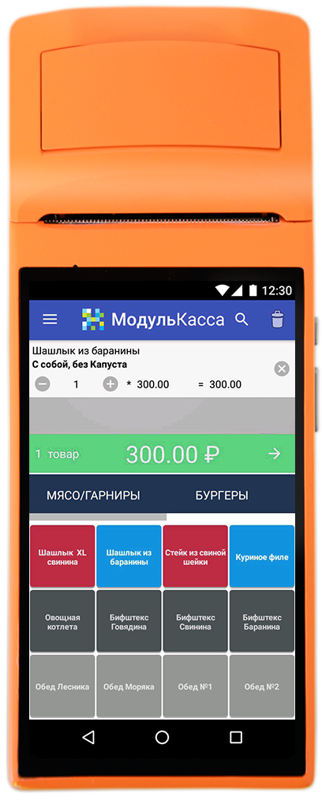 | Фискальный накопитель  Android ОС 6.0  Дисплей 5,5’’  48 ч непрерывной работы (5 000 чеков)  30 дней в отключенном состоянии  Сканер штрихкодов 2D
Основные технические характеристики

Операционная система:
• Android 6.0
Сенсорный монитор/дисплей ККТ:
• тип панели – цветная сенсорная, LCD TFT, LED подсветка
• размер экрана – 5,5”
• разрешение – 960 x 540 пикселей
Интерфейсные порты ККМ:
• USB type-C - 1 порт
• SIM card - 1 порт
Беспроводное соединение:
• сотовая связь – 3G
• локальная связь – WiFi 802.11 b/g
Устройство печати:
• способ печати – прямая линейная термопечать
• скорость печати – до 75 мм/сек
• отрез чека – ручной
Размер рулона чековой термоленты:
• диаметр – 40 мм
• ширина – 57 мм
Габариты ККТ:
• длина – 215 мм
• ширина – 88 мм
• высота – 61 мм
• вес – 0,5 кг
Условия эксплуатации:
• рабочая температура – от 5 ºС до 50 ºС

Первое включение
Подключите сим-карту, если касса будет работать от мобильного интернета. Для этого открутите шуруп в задней крышке. Под крышкой находятся фискальный накопитель, аккумулятор и слот для сим-карты. Вставьте сим-карту в этот слот.
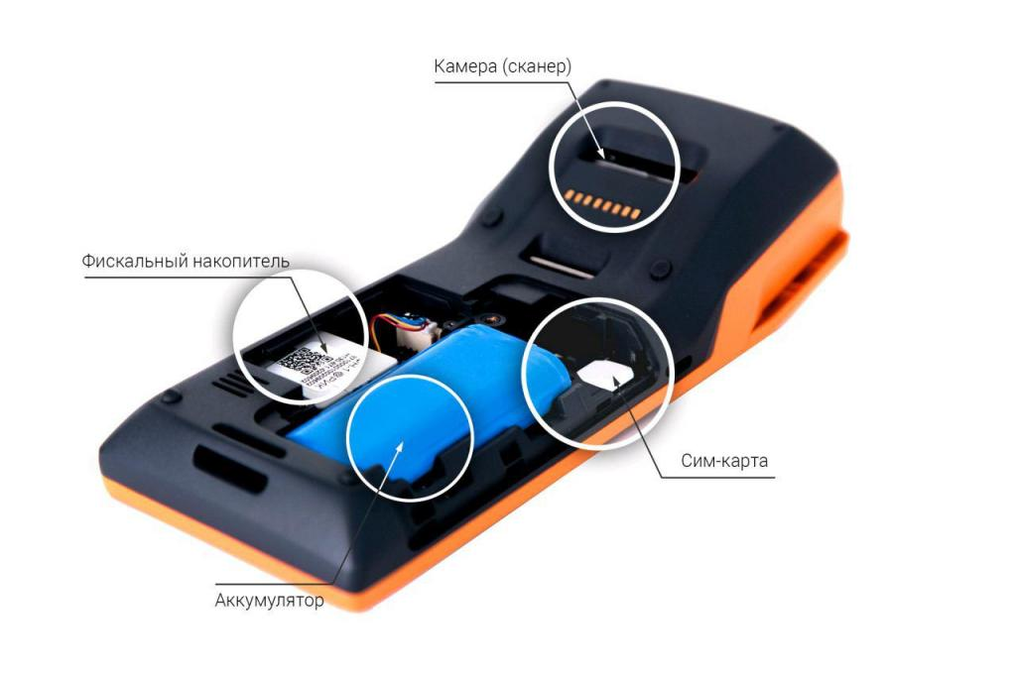
Касса «съедает» до 500 Мбайт в месяц. Обратитесь к местному оператору сотовой связи, чтобы подобрать оптимальный тариф.
2. Поставьте рулон чековой ленты. Потяните верхнюю крышку кассы до щелчка, установите ленту в печатный механизм и опустите крышку до щелчка. Ленту нужно ставить термочувствительным слоем с внешней стороны. Ставьте ленту так, чтобы остался небольшой запас после закрытия крышки.
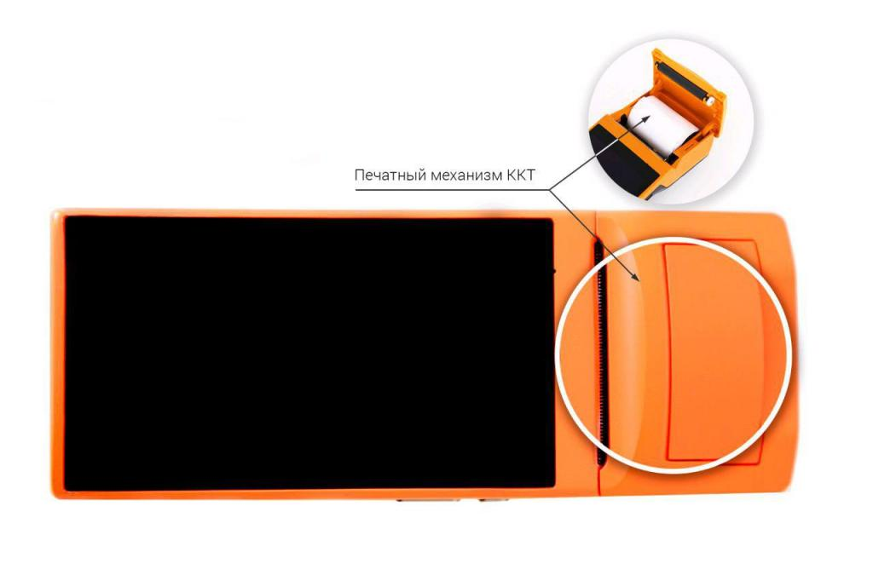

Как проверить слой: если потереть ленту ногтем или монеткой по термочувствительной стороне, на ней появятся царапинки. На обратной стороне следов не будет. Вам нужна сторона с царапинами.
3. Зарядите аккумулятор. Для этого вставьте зарядное устройство (адаптер+провод USB Type-C) в кассу, как в телефон, а саму зарядку — в розетку. До 100% касса зарядится за час.
Когда касса полностью зарядится — на дисплее отобразится статус «Батарея заряжена».
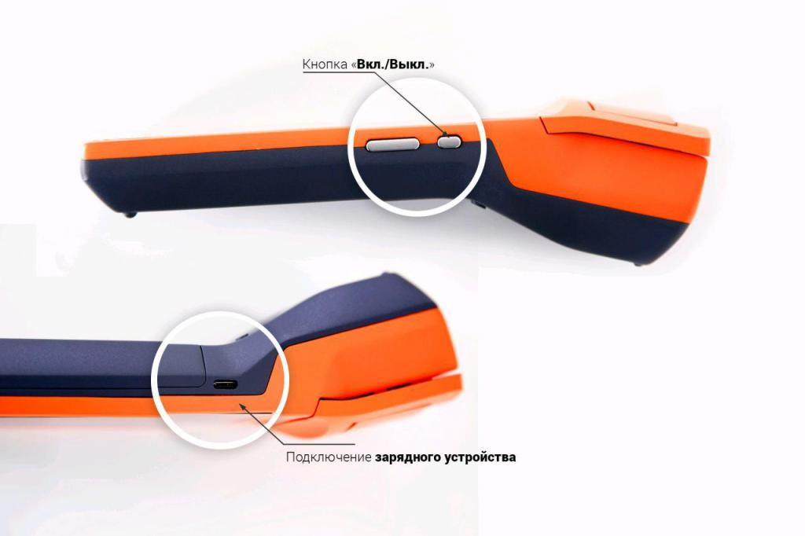
4. Включите кассу. Зажмите на несколько секунд маленькую кнопку сбоку. После включения вам откроется окно блокировки, стандартное для ОС Андроид. Чтобы разблокировать экран проведите пальцем по нему. После этого откроется рабочий стол с приложениями.
Рядом с кнопкой включения находится клавиша регулировки громкости. Касса подает звуковой сигнал, когда кончается заряд или чековая лента. Вы можете настроить громкость звуковых сигналов или выключить их совсем.
После того, как вы выполните все пункты, подключите интернет. Если касса будет работать с интернет-магазинами — отключите экономию заряда батареи.

Отключение экономии заряда
Для того, чтобы чеки без проблем отправлялись в ОФД необходимо отключить режим экономии заряда батареи.
1. Разблокируйте кассу. Нажмите на кнопку включения экрана и проведите пальцем по нему:
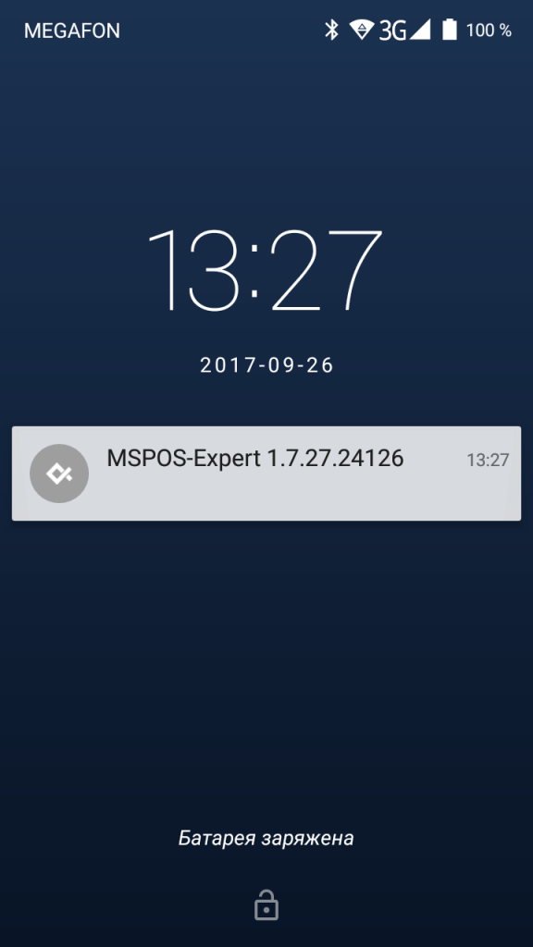 | 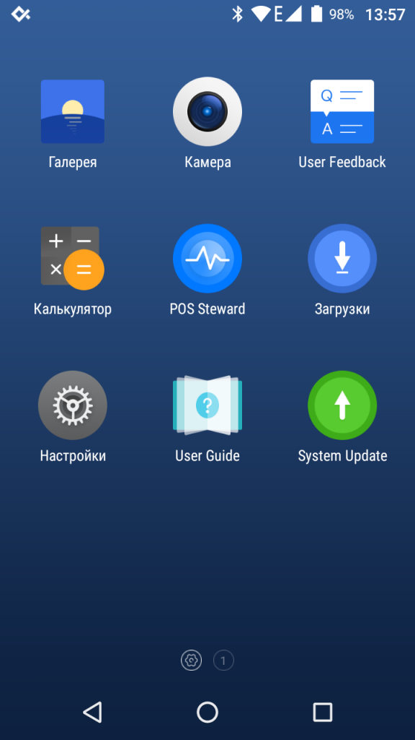
2. Откройте Настройки → Батарея:
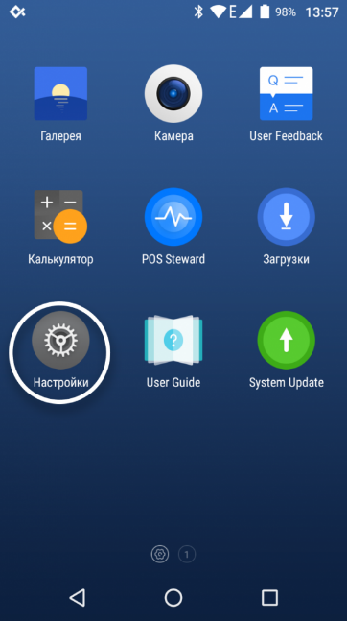 | 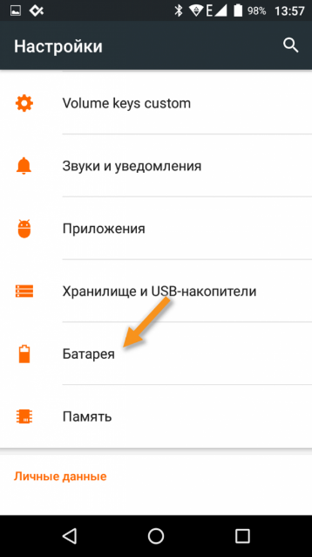
3. Нажмите три точки в верхней части экрана → Режим энергосбережения → переместите бегунок в позицию «Выкл»:
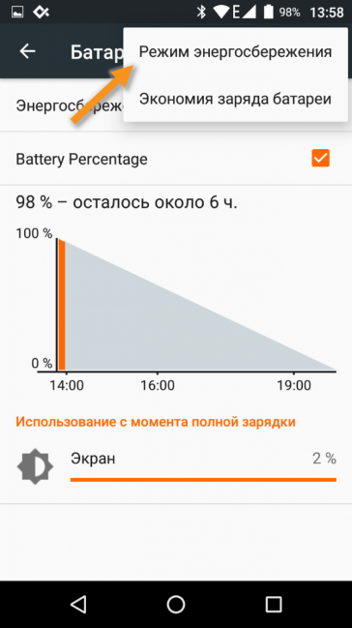 | 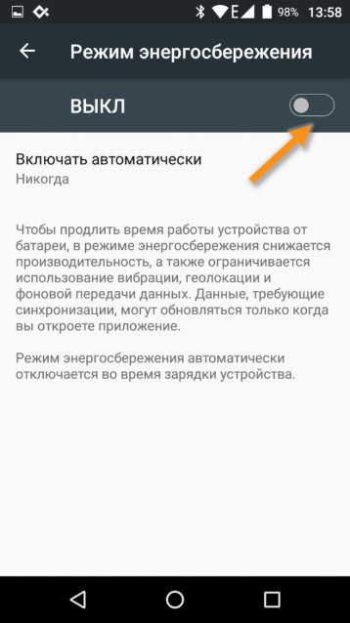
4. В настройке «Включать автоматически» выберите «Никогда» и вернитесь назад:
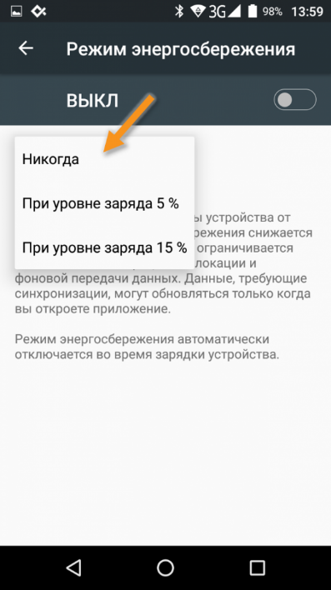 | 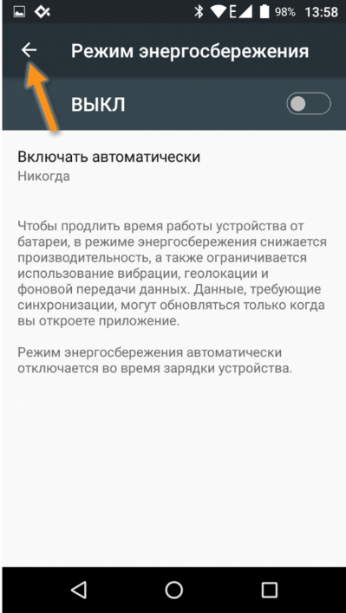
5. Выключите бегунок «Энергосбережение в режиме ожидания»:
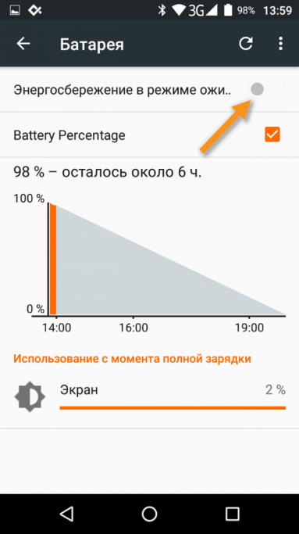
Режим энергосбережения отключен. Теперь вы можете подключить интернет.

Подключение интернета через Wi-Fi
1. Разблокируйте экран кассы → Откройте «Настройки»:
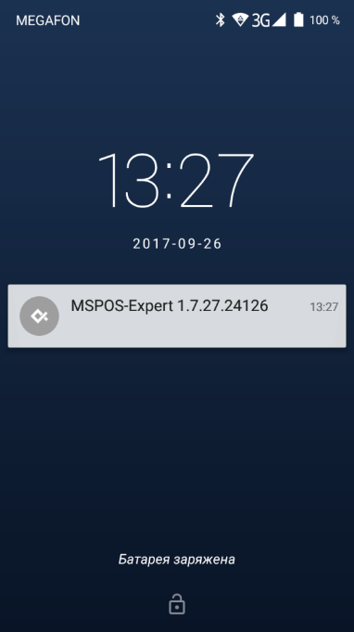 | 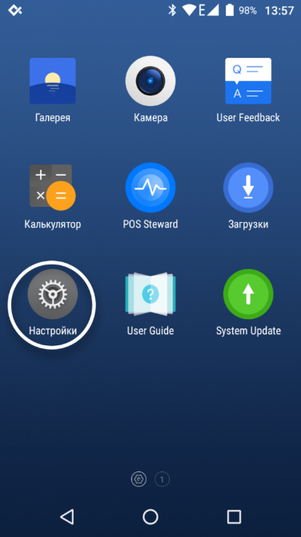
2. Выберите «Беспроводные сети» → Wi-Fi → Включите вай-фай:
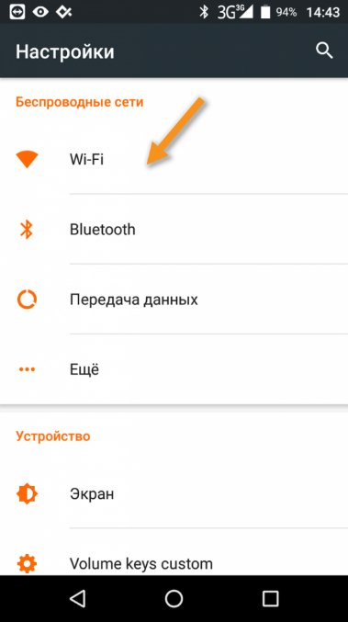 | 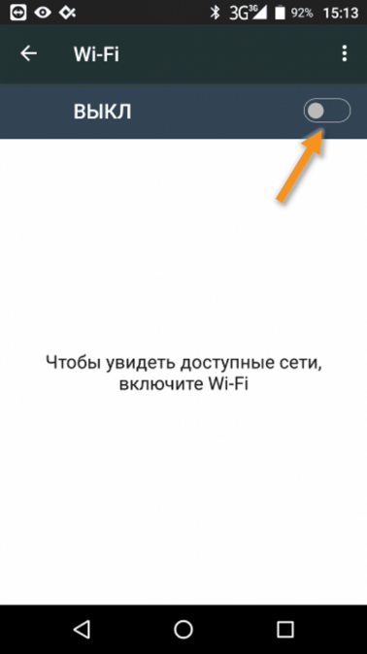
3. Выберите подключение → Введите пароль от вай-фая → Нажмите «Подключить»:
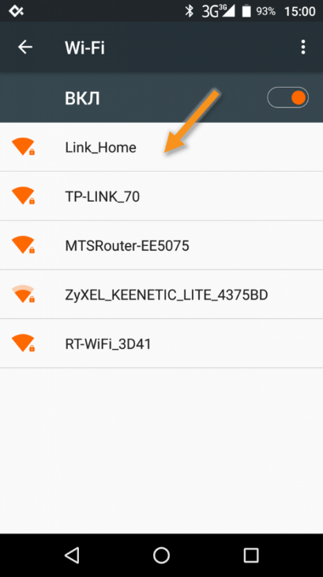 | 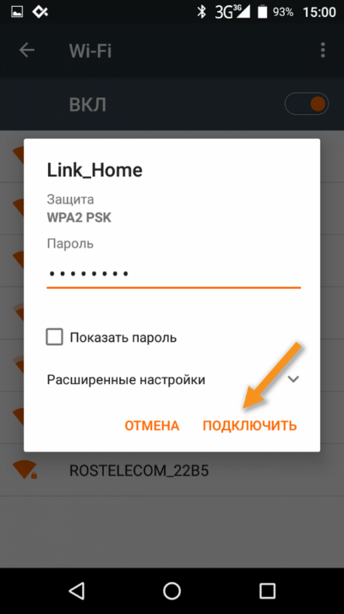
Теперь касса подключена к интернету.

Подключение к интеренету через мобильные сети
Для подключения к мобильному интернету установите сим-карту.
1. Разблокируйте экран кассы и проведите по нему пальцем, сверху-вниз. Вам должно открыться вот такое окно:
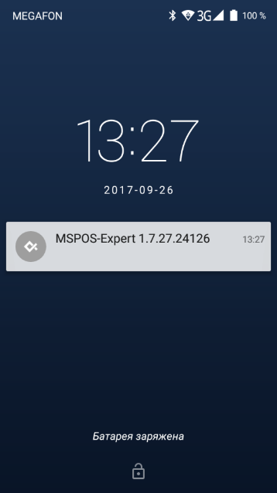 | 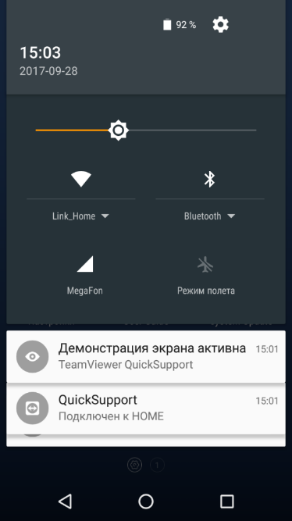
2. Нажмите значок мобильной сети → Включите передачу данных:
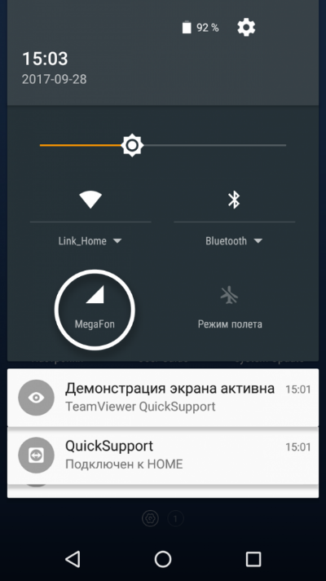 | 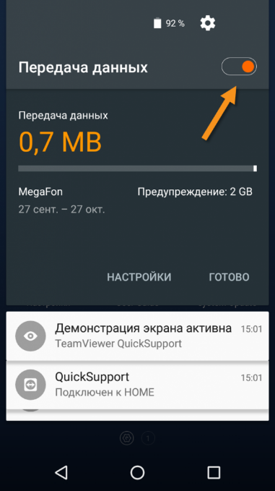
3. Нажмите «Настройки», чтобы проверить мобильное подключение:
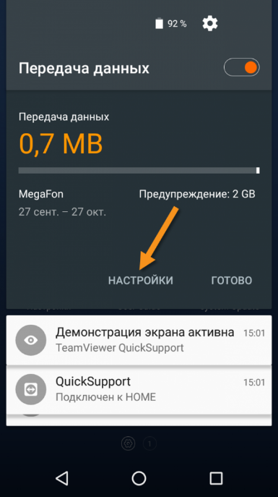
4. Вам откроется окно «Передача данных» → Нажмите вкладку «Мобильные»
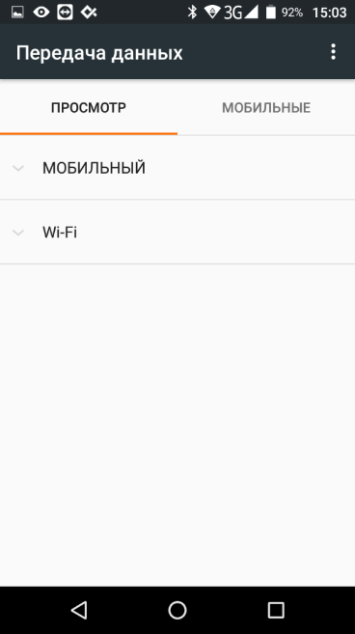 | 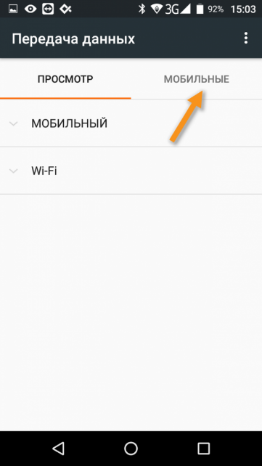
Здесь вы можете управлять мобильным интернетом: включить или выключить передачу данных, установить лимит мобильного трафика, проверить сам трафик и приложения, которые работают через мобильный интернет:
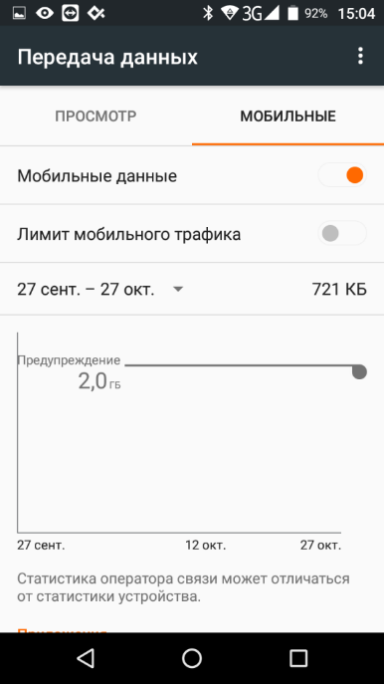 | 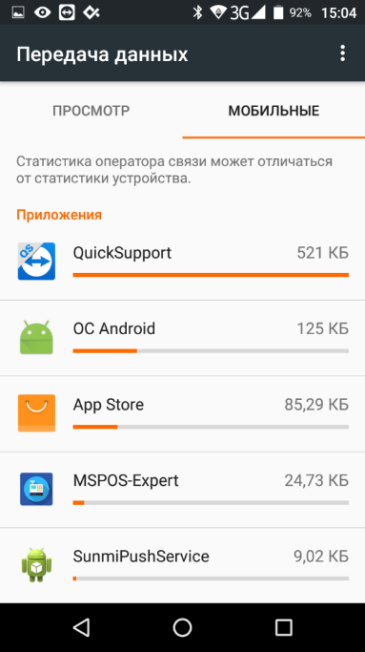
Рекомендуем подключать кассу через мобильный интернет, так вы не будете привязаны к определенному подключению. Передача данных через сим-карту работает без перебоев, а ОФД или интернет-магазин получат информацию вовремя.
После подключения интернета скачайте приложение.

Установка приложения
ля работы с кассой понадобится приложение. Приложение обрабатывает покупки, фискализирует данные и формирует чек. Без приложения касса не работает.
Скачать приложение занимает пять минут.
1. Проверьте, что касса подключена к интернету. Интернет можно подключить через сим-карту или вайфай. Если в кассе есть интернет, на экране появится значок подключения:
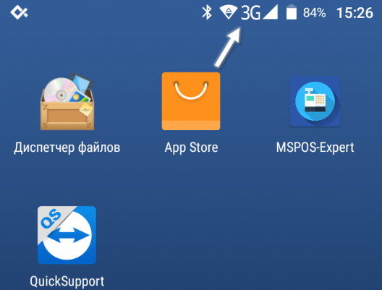
2. Загрузите приложение. Для этого найдите на рабочем столе App Store → откройте его → нажмите Install рядом с «МодульКассой».
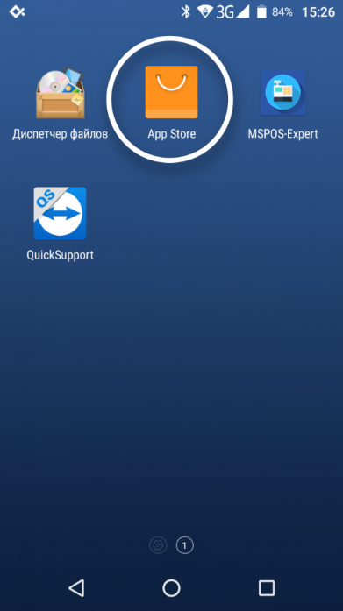 | 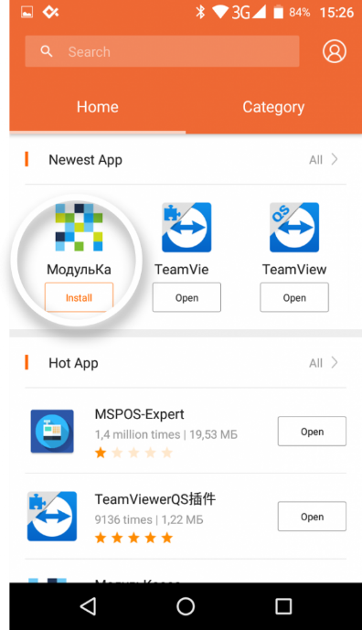
3. Дождитесь окончания загрузки → Откройте приложение. «МодульКасса» должна появится на рабочем столе:
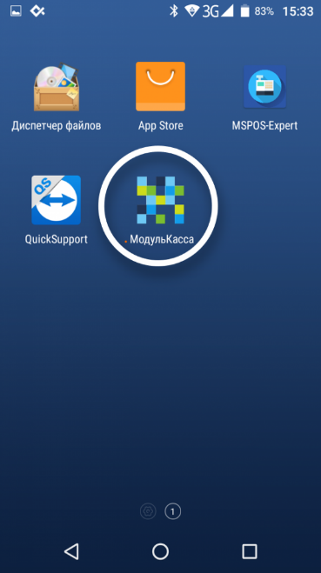 | 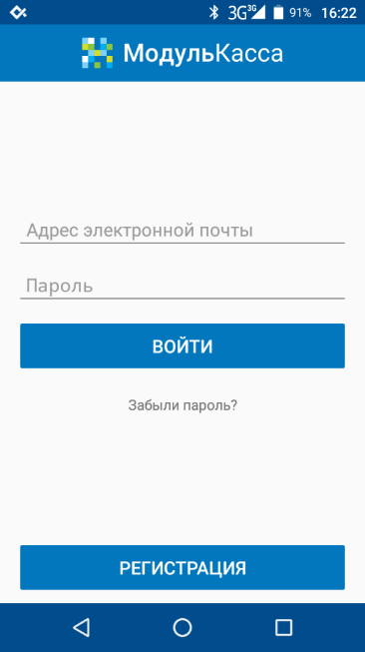
Теперь вы можете фискализировать кассу.

Регистрация Кассы

Фискализация или, по-простому, регистрация фискального накопителя — необходимый процесс при постановке кассы на учет. Регистрация накопителя занимает не больше 10 минут.
Для фискализации вам потребуются:
— регистрационный номер кассы (РНМ) — тот самый, который вы получили после регистрации кассы в налоговой;
— название юридического лица или ИП;
— юридический адрес организации;
— адрес установки кассы;
— ИНН юридического лица или ИП;
— название оператора фискальных данных;
— аккаунт в личном кабинете;
— соединение с интернетом;
— установленное приложение «МодульКасса»;
— закрытая смена.
1. Откройте приложение → откройте первую смену:
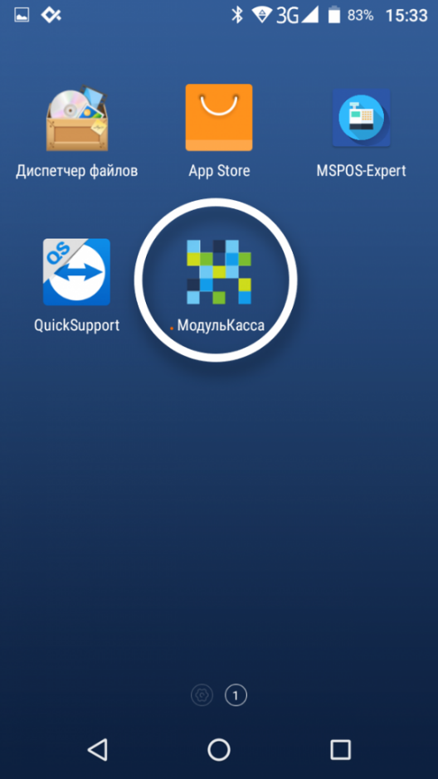 | 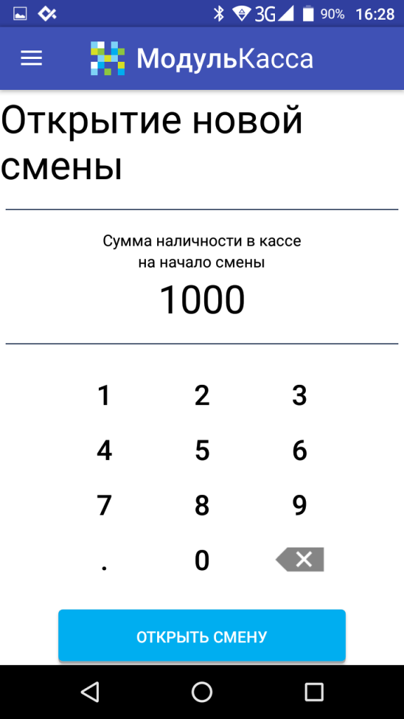

2. Нажмите Меню → Блокировка → Войдите, как администратор:
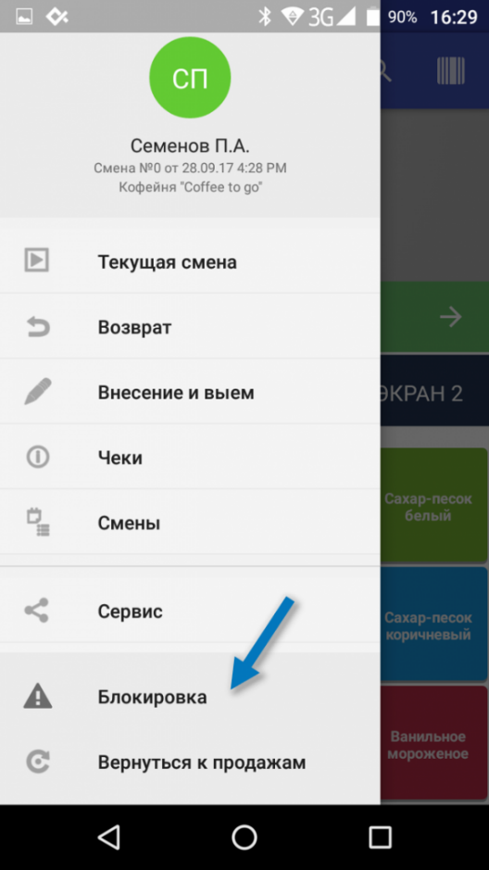 | 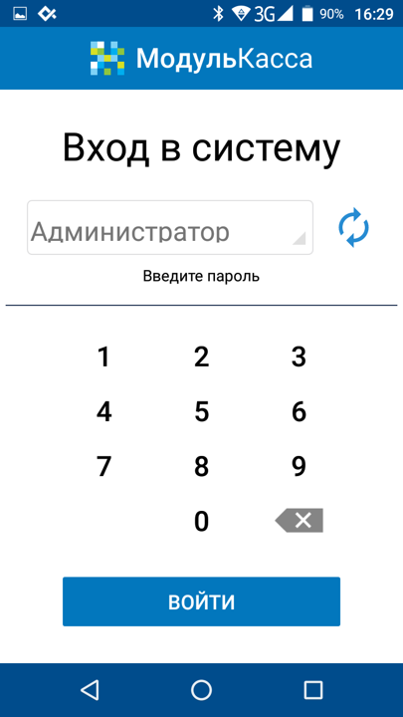
3. Откройте Меню → Сервис → ККТ:
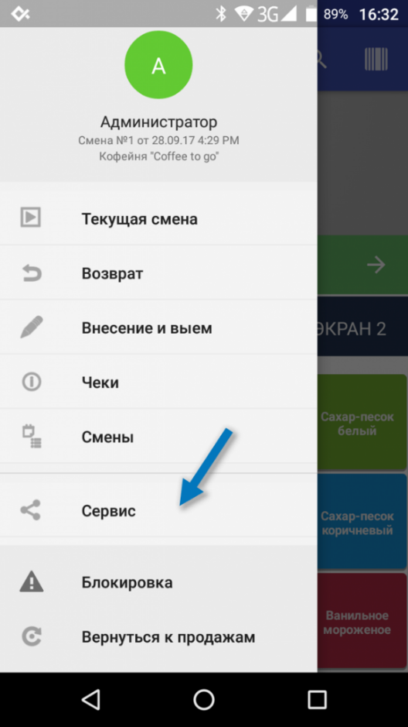 | 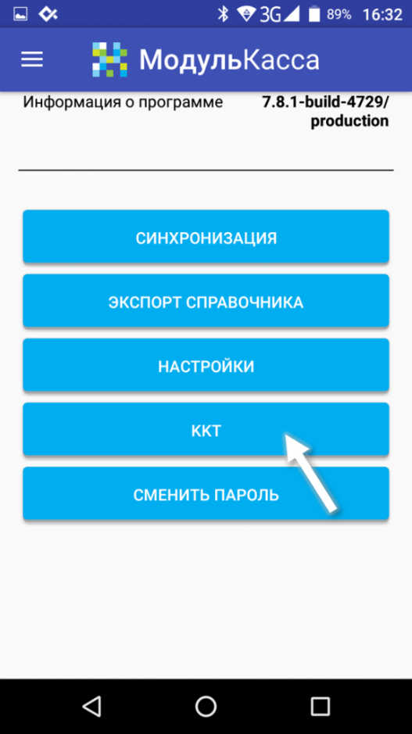
4. Нажмите «Регистрация ККТ» → Подтвердите дату и время регистрации :
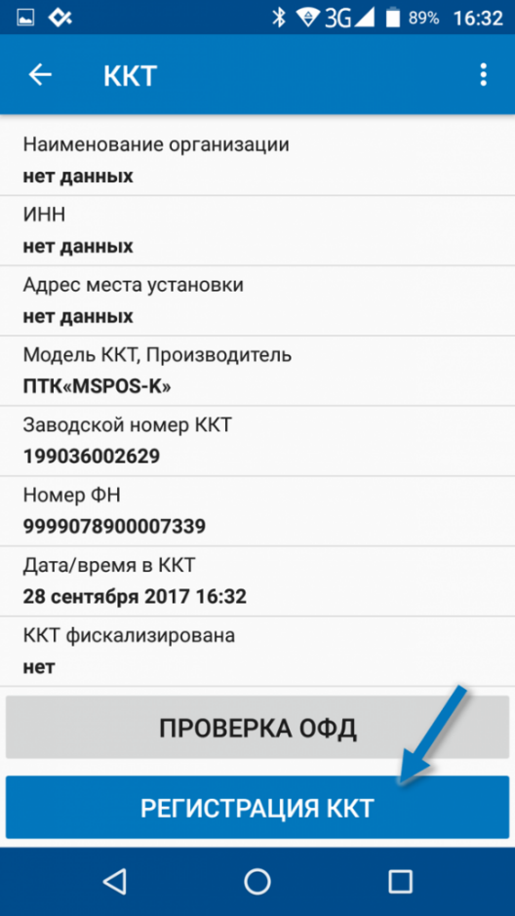 | 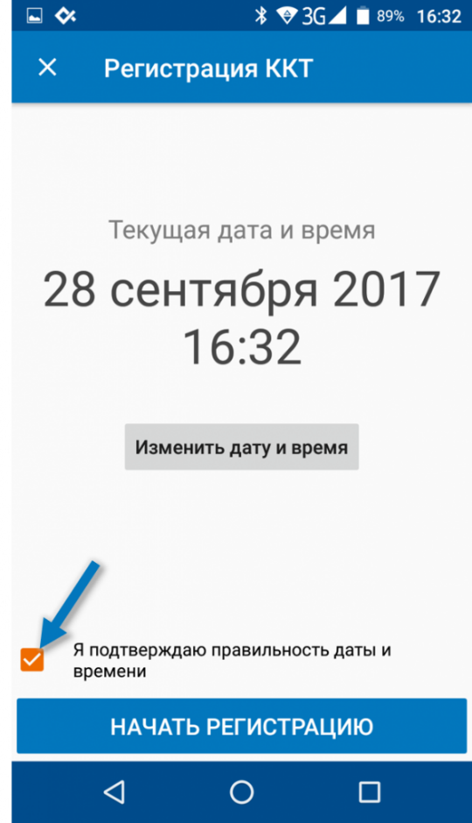
5. Нажмите «Начать регистрацию» → Заполните форму регистрации:
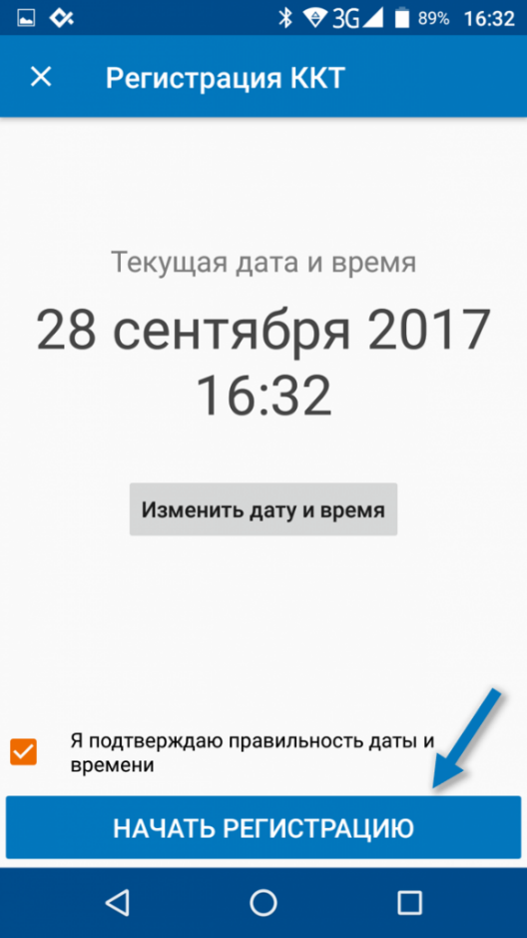 | 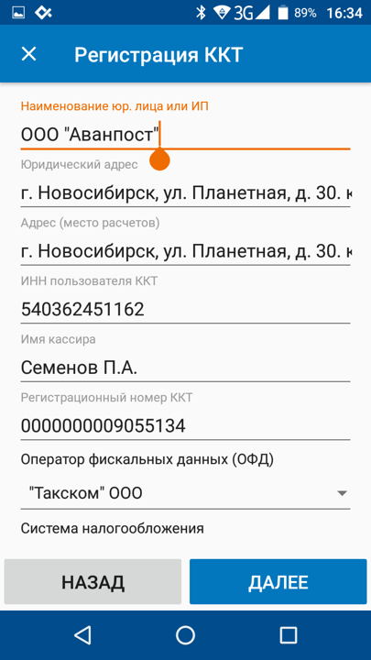
6. Выберите ОФД и систему налогообложения:
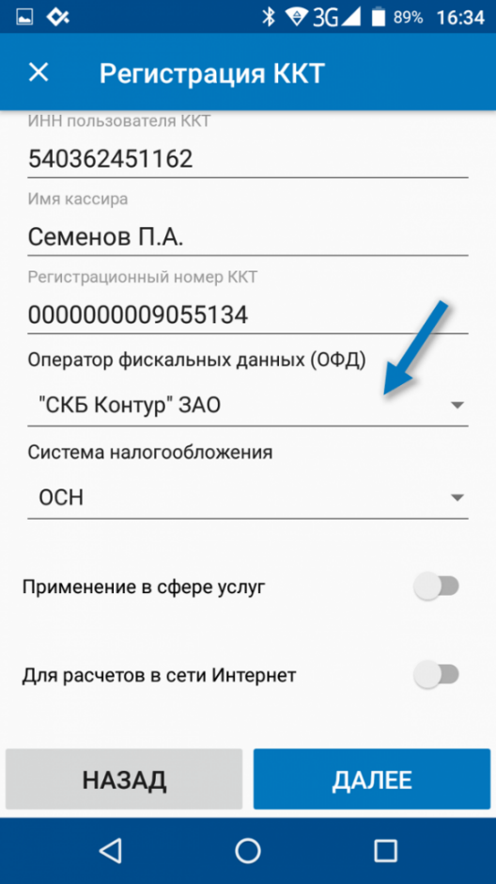 | 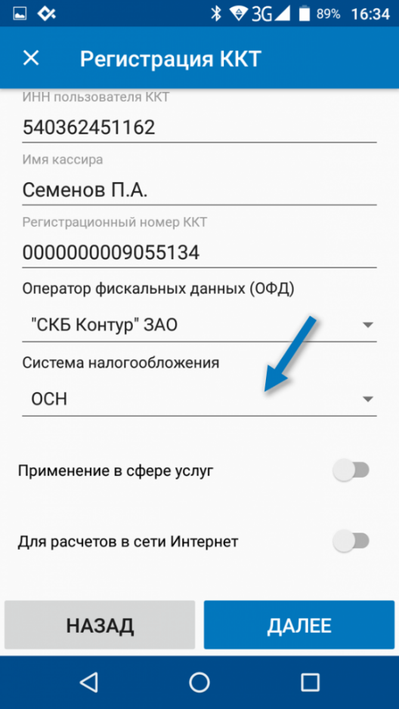
7. Поставьте отметку, как будет использоваться касса → нажмите «Далее»:
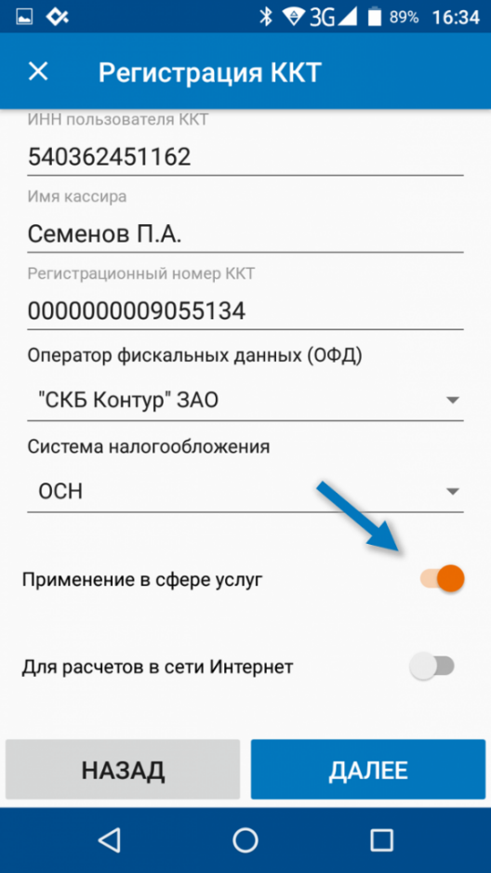 | 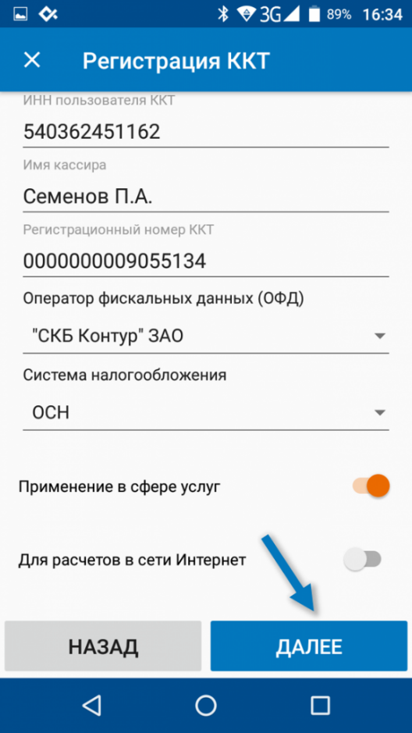
Если касса работает в сфере услуг, включите «Применение в сфере услуг».
Если касса работает с интернет-магазином, включите «Для расчетов в интернете».
8. Проверьте веденные данные → Нажмите «Зарегистрировать»:
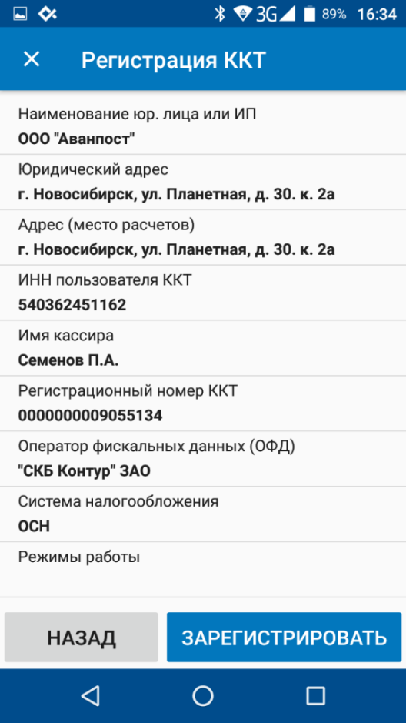 | 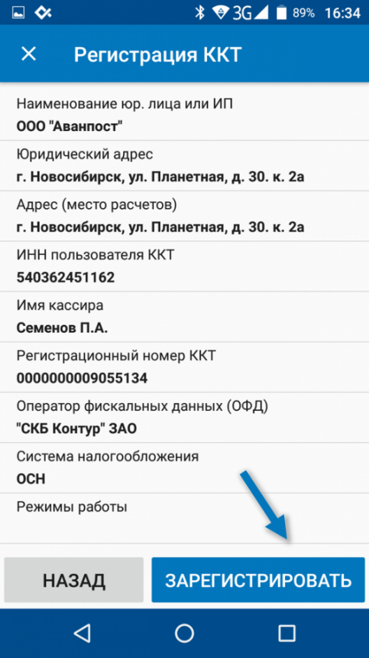
9. После регистрации касса распечатает первый чек — отчет о регистрации. Сохраните его, он понадобится для подтверждения регистрации в налоговой.
10. Нажмите «Закрыть». Регистрация фискального накопителя завершена:
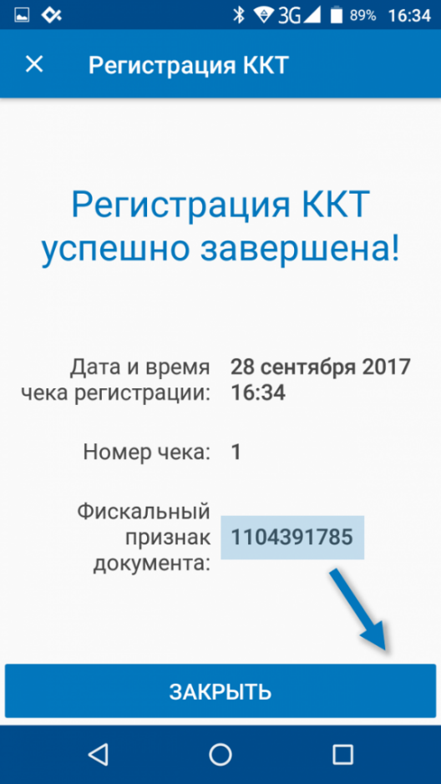 | 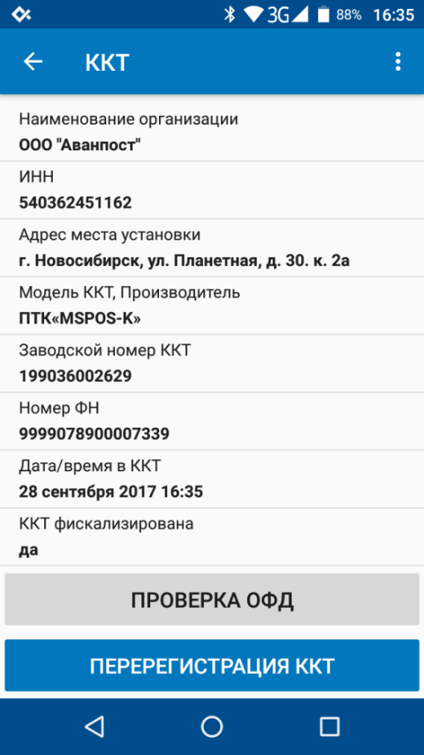
Вы можете перерегистрировать кассу, если:
— изменились сведения, которые были внесены в карточку регистрации ККТ. Например, сменился адрес установки кассы при переносе кассы с одной точки на другую.
— произошла замена фискального накопителя.
Перерегистрация ККТ происходит практически так же, как регистрация. Но кроме заявления на регистрацию кассы понадобится отчет об изменении параметров кассы. При этом, все документы должны быть поданы не позднее суток с момента изменений.
После фискализации кассы подтвердите регистрацию и приступайте к настройке кассы.

Подтверждение регистрации
Задача — проверить, что налоговая подключила кассу. Для этого вам понадобится сама касса и сайт налоговой.
- Если вы уже включали кассу, она заряжена и готова к работе. Если нет, время это сделать.
- Установите приложение МодульКасса — это займет пять минут.
- Проведите фискализацию кассы. Фискализация, или по простому, регистрация ФН — необходимый процесс при постановке кассы на учет.
Когда завершите регистрацию ФН, касса напечатает первый чек — отчет о регистрации:
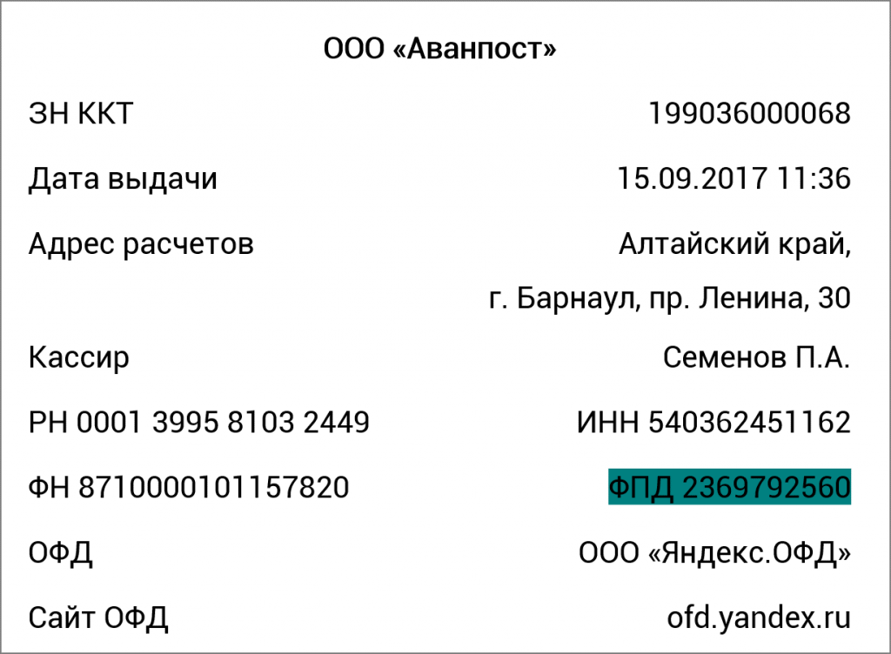
Из отчета вам понадобятся: дата отчета, время получения фискального признака и сам фискальный признак (ФПД). Фискальный признак — как проверочный код в смс у банка.
- После фискализации подтвердите кассу в налоговой:
— Если у вас есть электронная подпись, вы возвращаетесь в личный кабинет налогоплательщика на сайте и подтверждаете регистрацию кассы. Налоговая поставит отметку, что касса зарегистрирована. Теперь из кабинета налогоплательщика вы сможете скачать регистрационную карту кассы в налоговой. Она нужна, если будете снимать кассу с учета или перерегистрировать.
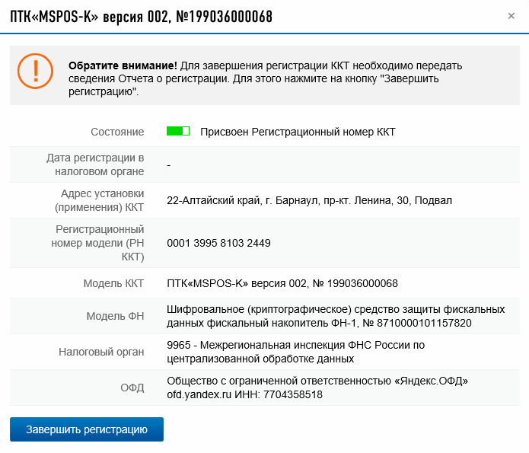
— Если нет, вы подаете заявление в письменном виде в налоговую лично. Фискализируете кассу и отдаете чек с фискальным признаком для подтверждения регистрации кассы.
Теперь касса стоит на учете. Но пользоваться вы ей сможете, когда налоговая отправит данные оператору фискальных данных. ОФД проверит связь с кассой, и только после этого вы сможете начать работать. Это занимает сутки.
Проследите, чтобы касса всё время была подключена к интернету, иначе оператор фискальных данных не сможет проверить ее работу.

Работа с кассой

Загрузка товаров

Загрузка через приложение
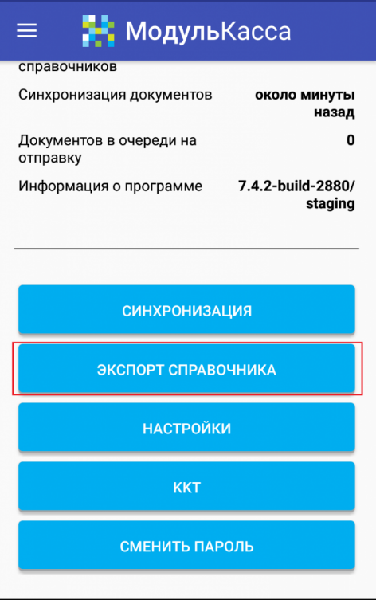 | 1. Откройте приложение;  2. Войдите в Меню→Сервис;  3. Нажмите кнопку [Экспорт справочника] и подтвердите действие.
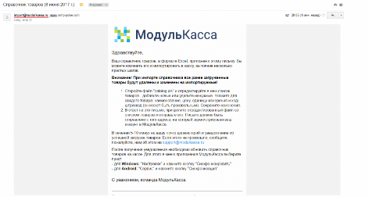 | 4. На зарегистрированный e-mail придет автоматическое письмо со справочником товаров.  5. После заполнения справочника товаров отправьте его на адрес import@modulkassa.ru. В течение 10 минут после отправки справочника, вам в ответ придет уведомление о том, что все товары получены и добавлены.
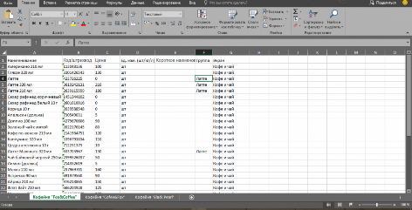 | При добавлении большого количества товаров рекомендуем воспользоваться загрузкой именно таким способом
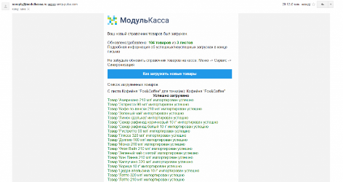 | Если в файле были допущены ошибки (например, не указано название товара) в отчете будет отмечено, что загрузка не состоялась. После исправления ошибок в файле "справочник товаров" отправьте его на тот же e-mail.
Экспорт "справочника товаров" должен осуществляться только с зарегистрированного e-mail. Экспортируйте файл с полным перечнем всех позиций, доступных к продаже по всем торговым точкам. Для удобной и быстрой работы листы xls-файла названы так же, как и ваши точки продаж.

Загрузка товара через Личный кабинет
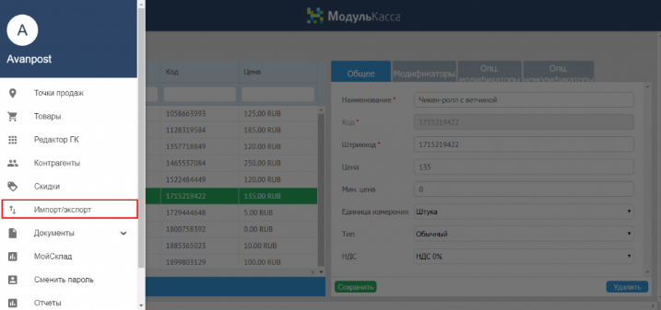 | Откройте Меню→Импорт/экспорт в Личном кабинете;
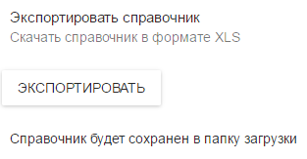 | Для экспорта и изменения нажмите [Экспортировать];
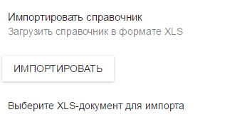 | Для загрузки справочника товаров нажмите [Импортировать] и выберите отредактированный xls-файл.  Подробности работы со справочником товаров находятся здесь

Редактирование справочника товаров

Заполнение справочника
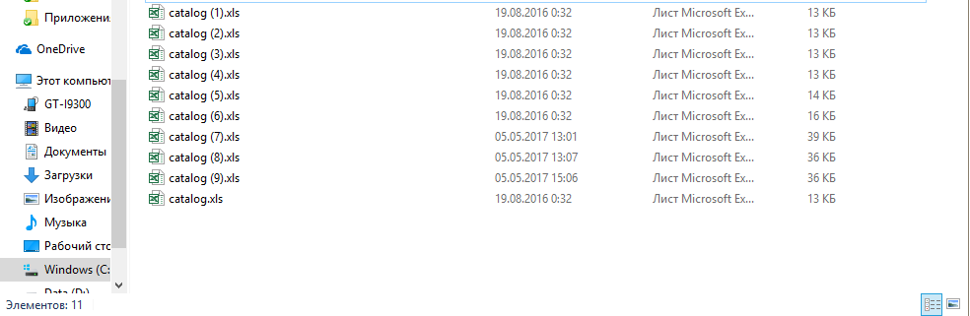 | 1. Откройте последнюю версию файла “catalog.xls” , в нем — примеры товаров;
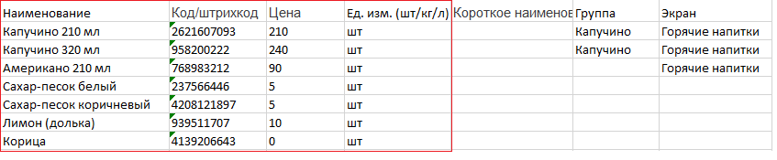 | 2. Напишите для каждого товара обязательные значения:  - название;  - штрихкод;  - единицу измерения;  - цену;

Установка цены товара через приложение
МодульКасса позволяет установить "принудительную цену" на товар непосредственно через приложение
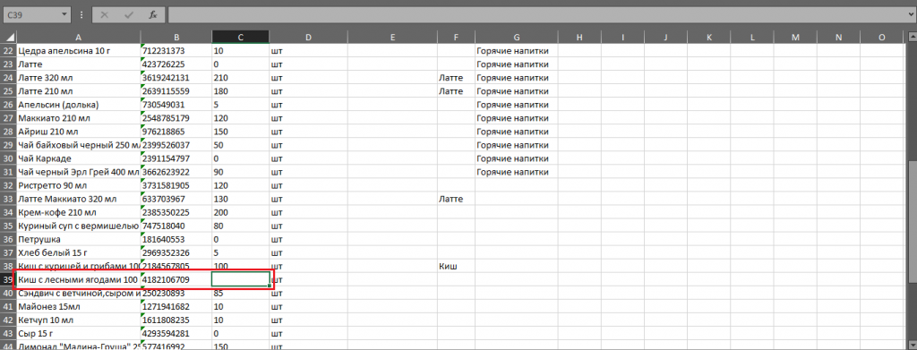 | Откройте справочник товара. Выберите товар и в столбце "Цена" удалите его цену. Ячейка должна быть абсолютно пустой.  Сохраните справочник товаров и импортируйте его в Личном кабинете МодульКассы.
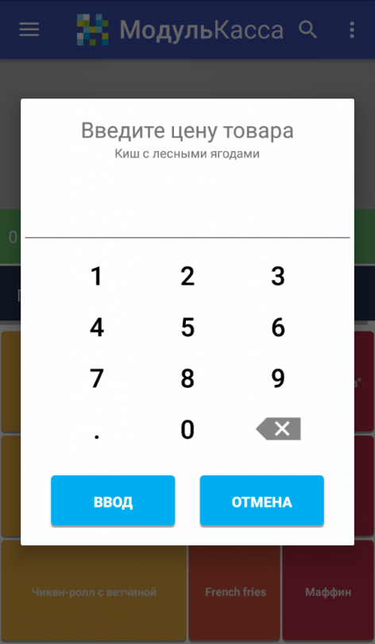 | Откройте приложение. Выберите товар без цены и нажмите на него;
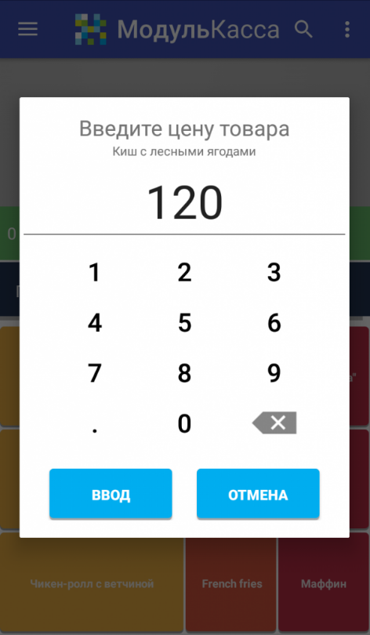 | Введите цену за единицу товара и нажмите [Ввод]
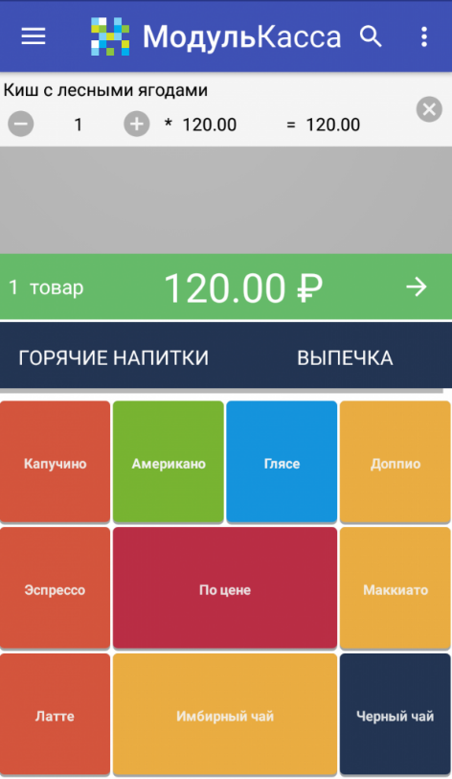 | Приступайте к работе с товаром "по принудительной цене"

Создание "горячих клавиш" через справочник товаров
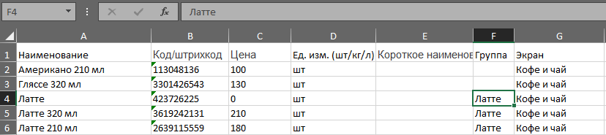 | 1. Укажите в столбце “Группа” подкатегорию товара (например, “Латте”);
 | 2. в столбце "Экран" - вкладку, в которой будет располагаться горячая клавиша (например, “Кофе и чай”).
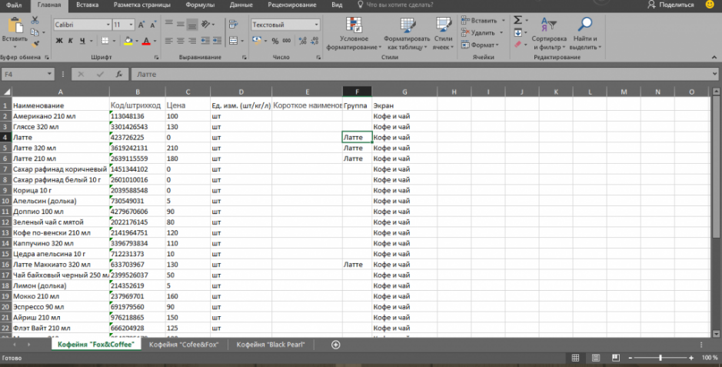 | Если столбцы “Группа” и “Экран” останутся пустыми, МодульКасса автоматически создаст горячие клавиши для первых 48 (сорока восьми) позиций.  Вы так же можете самостоятельно сделать настройки горячих клавиш для быстрой продажи самых популярных товаров через Личный кабинет.
Экспорт "справочника товаров" должен осуществляться только с зарегистрированного e-mail. Экспортируйте файл с полным перечнем всех позиций, доступных к продаже по всем торговым точкам. Для удобной и быстрой работы, листы xls-файла названы так же, как и ваши точки продаж.
При загрузке справочника товаров через xls-файл вся прошлая информация и настройки товаров стираются!

Название столбца в xls-файле | Характеристика столбца | Комментарий
Наименование | Полное наименование товара | Полное наименование будет напечатано на чеке
Код/штрихкод | Реальный или фиктивный штрихкоды | Фиктивный штрихкод используется для режима продажи по свободной цене
Цена | Цена товара в рублях НДС, по выбранной ставке
Единица измерения (шт/кг/л) | Единица товара для каждой позиции
Короткое наименование | Название горячей клавиши на главном экране
Группа | Название группы, объединяющей одинаковые товары (по названию, типу товара (чай, кофе и пр.) или по другому критерию) | На одной вкладке рабочего экрана можно создать до 12 (двенадцати) горячих клавиш, размером 1х1
Экран | Название вкладки с горячими клавишами | Название вкладки горячих клавиш. Вы можете настроить до 4 вкладок горячих клавиш.

Изменение столбца "Группа"
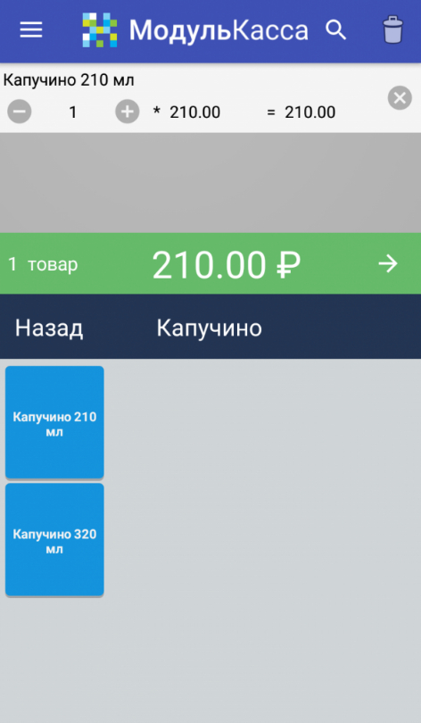 | Настройка в xls-файле столбца “Группа” похожа на настройку модификаторов, но имеет отличия:  - Настройку не видно в Личном кабинете во вкладке “Товары”;  - Нельзя установить один из товаров выбранным “по умолчанию”;  - Есть возможность выбора нескольких товаров из одной группы;  Например, если вы выбрали на кассе горячую клавишу “Капучино” (созданную через справочник), то это будет выглядеть как на изображении слева.

Синхронизация справочника товаров
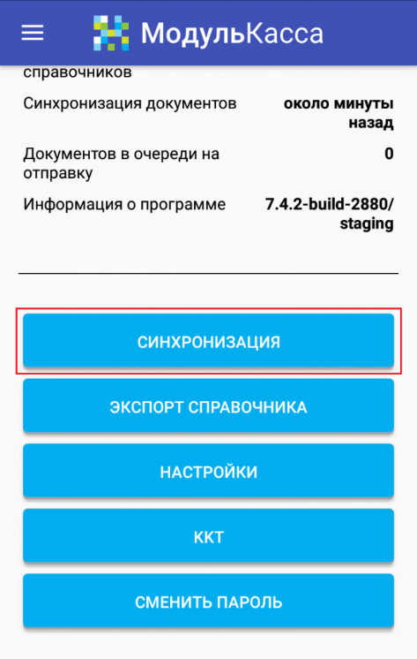 | Откройте приложение и выберите Меню→Сервис и нажмите кнопку [Синхронизация];
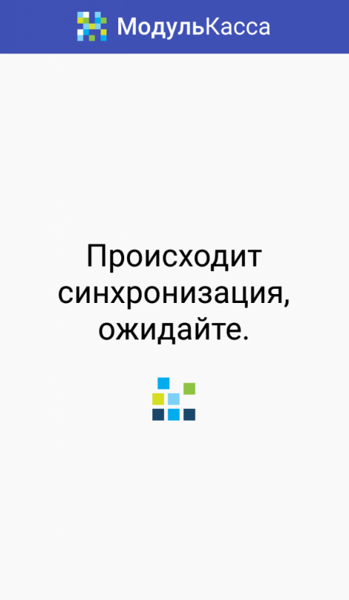 | После синхронизации приложения новые товары будут добавлены в кассу;
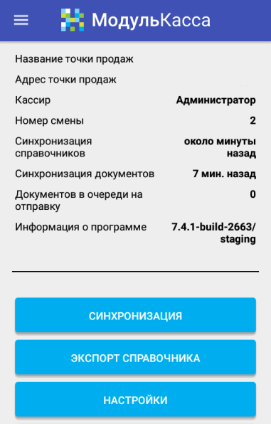 | МодульКасса может автоматически обновить справочник товаров, согласно настроенным интервалам обновления
Доступ к настройкам мобильной МодульКассы открыт только контрагенту “Администратор”.
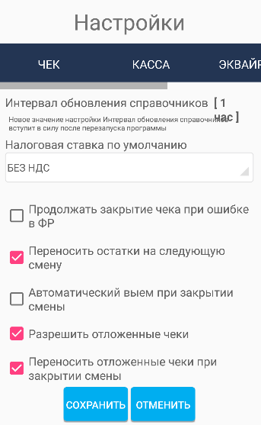 | Для доступа к настройкам кассы нажмите:  Меню→[Блокировка];  Выполните вход как “Администратор” и войдите в Меню→Сервис→[Настройки].  Исправьте интервал обновления справочников.

Открытие смены
Для всех контрагентов пароль не задан по умолчанию. Его можно установить/изменить в одноименном разделе «Контрагенты» Личного кабинета
После совершения всех необходимых настроек и создания новой точки, МодульКасса предложит вам войти в систему:
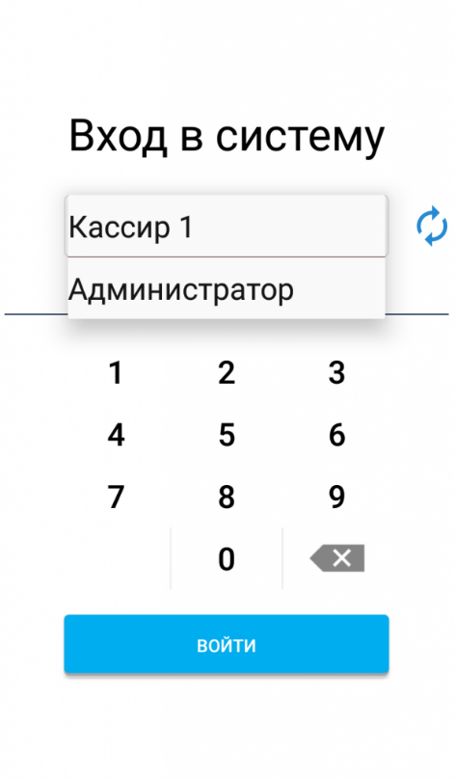 | Выберите контрагента "Кассир №" и нажмите [Войти]
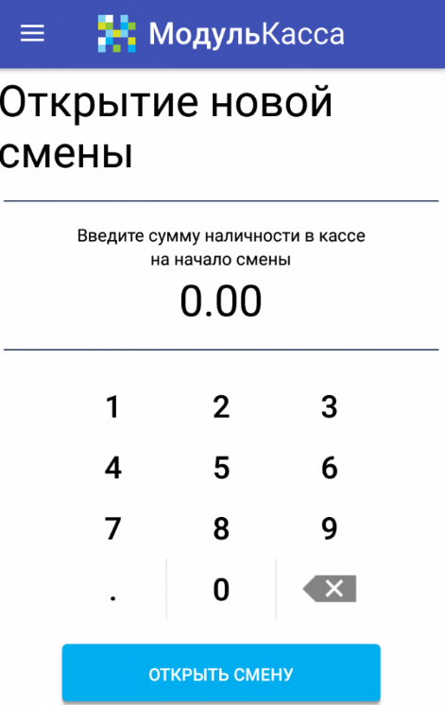 | Для открытия новой смены введите фактическую сумму денежных средств.  После входа в систему откроется главный экран кассира, где расположены горячие клавиши, форма оплаты и информация о номере смены и чека.
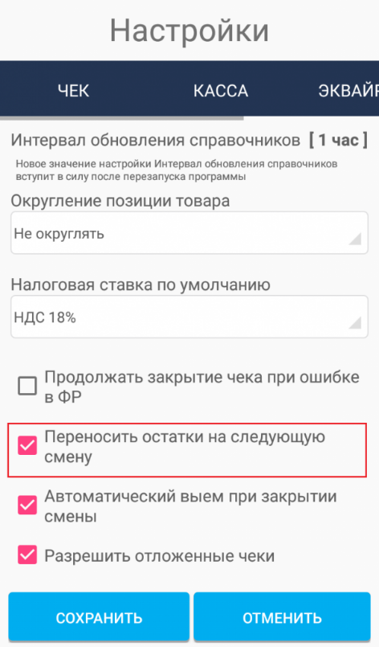 | При активации настройки "Переносить остатки на следующую смену" приложение будет автоматически подставлять сумму остатков

Закрытие смены
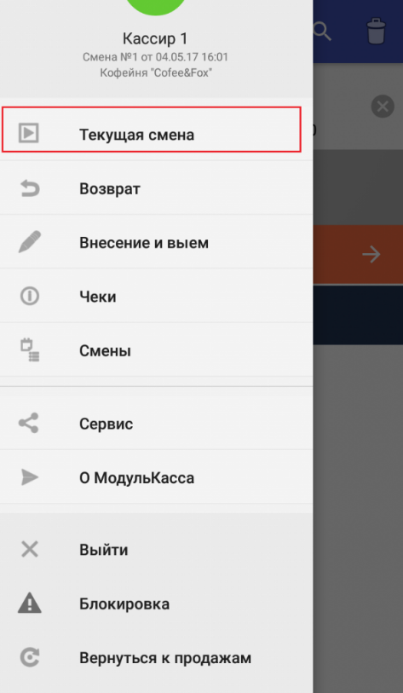 | Для закрытия смены зайдите в Меню→Текущая смена:
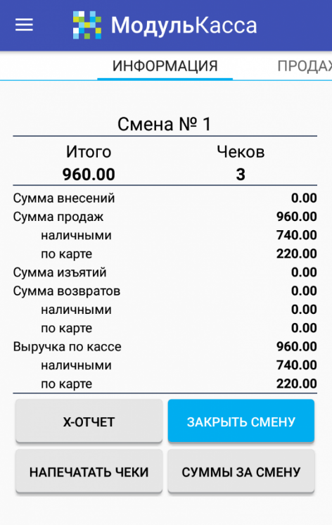 | Нажмите [Закрыть смену];  При закрытии смены произойдет печать отчета и на вашу электронную почту придет письмо с электронной версией отчета.  Если отчет не пришел в течение 10 минут, проверьте подключение к сети Интернет и папку «Спам».

Экран продажи

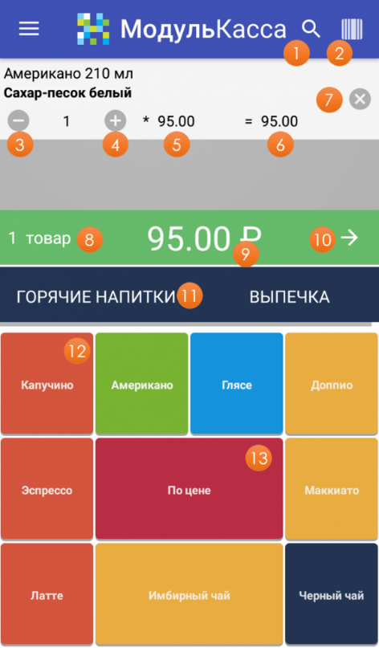 | Экран продажи состоит из следующих кнопок:  1. Кнопка поиска товара  2. Кнопка сканера штрихкода;  3. Клавиша [-] - уменьшает количество товара;  4. Клавиша [+] - увеличивает количество товара;  5. Цена за единицу товара - при нажатии на клавишу открывается окно "изменение цены товара" и/или "добавление скидки на позицию";  6. Итоговая стоимость товара;  7. Клавиша [х] - удаляет позицию из чека;  8. Общее количество товара в чеке;  9. Итоговая сумма чека;  10. Кнопка оплаты - при нажатии осуществляется переход к оплате чека;  11. Название вкладок горячих клавиш - листается движением пальца "справа-налево"  12. Название горячей клавиши;  13. Горячая клавиша "По цене" открывает режим "Продажа товара по цене";

Продажа по свободной цене
Вы можете продавать товар даже при отсутствии загруженного справочника товаров. Для этого в режиме [Продажа по свободной цене] достаточно указать цену и количество товара.
Для быстрого доступа к режиму продажи по свободной цене рекомендуем добавить на главный экран горячую клавишу [Продажа по свободной цене]

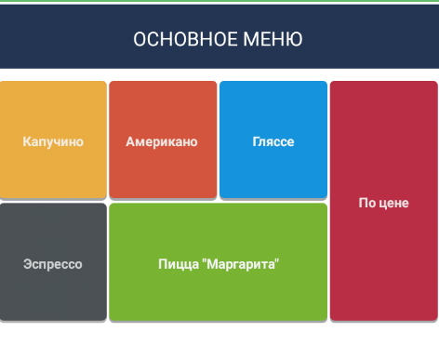 | Для продажи по цене нажмите кнопку [По цене]
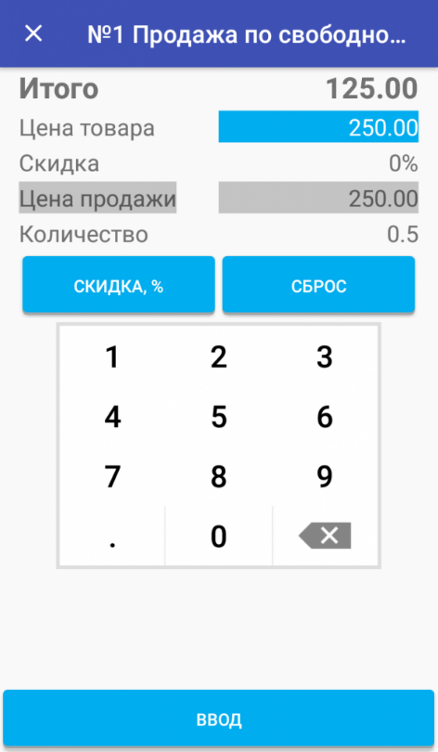 | Выделите строку «Цена товара» и введите стоимость единицы товара;  Введите количество товара в одноименной строке и нажмите [Ввод];
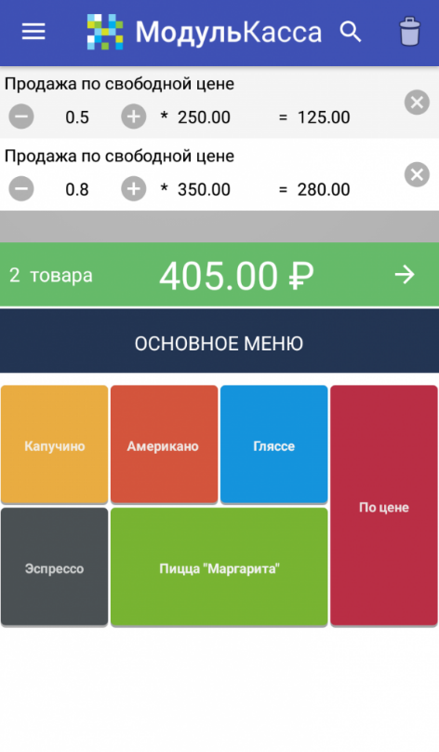 | Добавьте в чек столько товаров по свободной цене, сколько вам необходимо;  Нажмите на зеленую кнопку со стрелкой и ценой чека;
В режиме продажи товара по свободной цене вы можете добавить скидку на позицию. Итоговая цена товара (с учетом скидки) не может быть меньше «минимальной цены» товара!
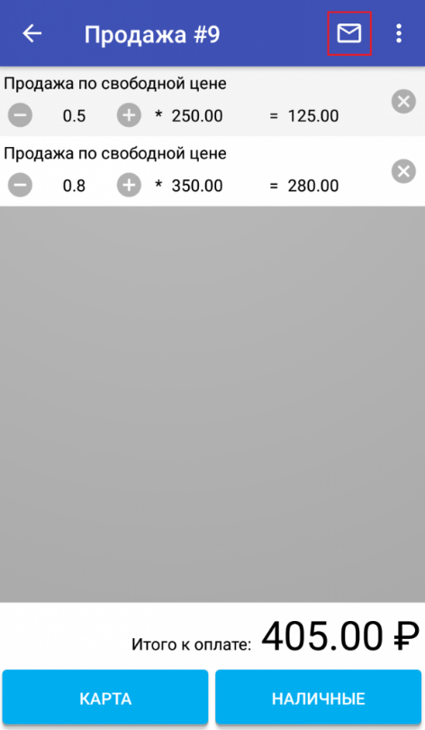 | Во время оплаты товара вы можете отправить электронный чек покупателю. Нажмите на знак письма в правом верхнем углу.
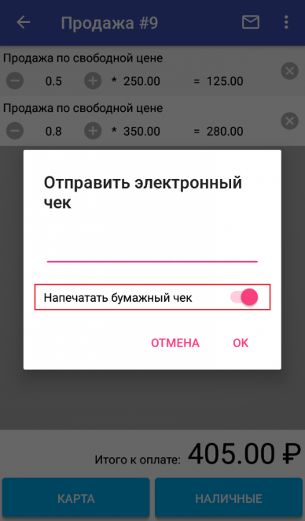 | введите электронную почту клиента и нажмите [Ок].  При отправке электронного чека вы можете напечатать чек - нажмите еще раз на знак письма и активируйте переключатель “Напечатать бумажный чек” и нажмите [Ок]
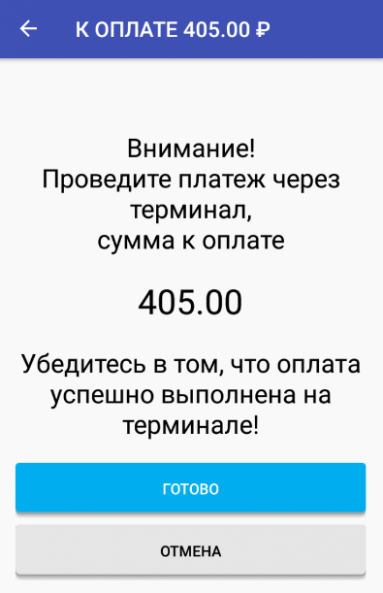 | Выберите форму оплаты [Наличные]/[Карта] и завершите продажу;
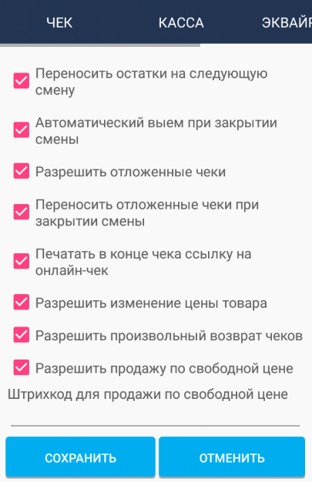 | Для продажи по свободной цене должна быть активирована настройка “Разрешить продажу по свободной цене”.

Продажа с изменением цены

В режиме продажи по свободной цене вы можете исправить цену товара на позицию. Изменения не сохраняются в справочнике или Личном кабинете и используются только при текущей продаже.
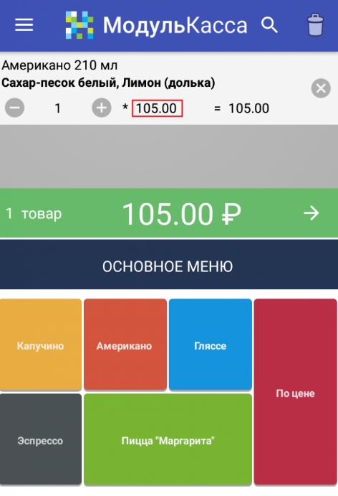 | Добавьте товар в чек и нажмите на его цену;
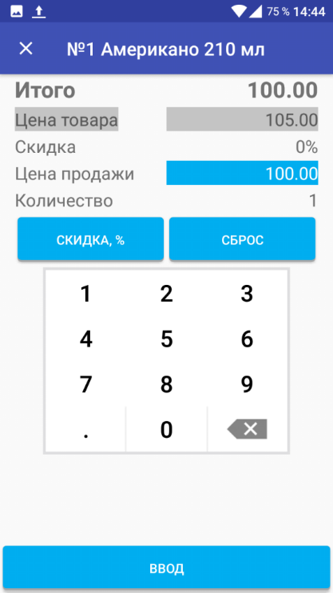 | В строке «Цена продажи» введите новую цену;  При желании вы можете добавить скидку на товар через кнопку [Скидка] или строку «Скидка»  После всех изменений нажмите [Ввод];
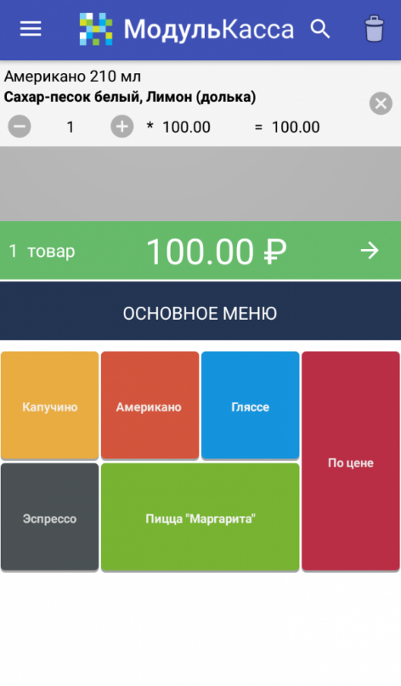 | Завершите продажу с измененной ценой;

Продажа с помощью "Горячих клавиш"
В МодульКассе вы можете создать горячую клавишу для любого товара. С ее помощью станет возможным добавлять товар в чек за несколько секунд. “Горячая клавиша” находится на экране продажи и может быть любого размера и цвета.
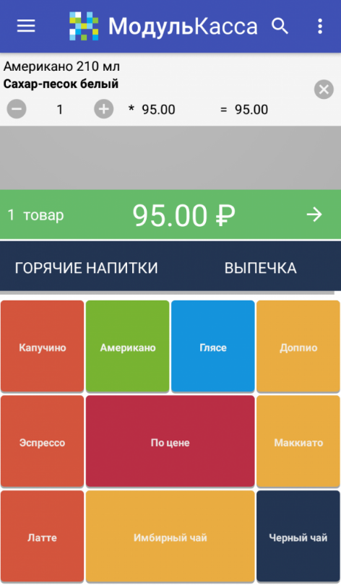 | Выберите горячую клавишу на экране продажи с названием товара;  Клавишами [+]/[-] отрегулируйте количество товара;  Нажмите на зеленую кнопку со стрелкой;
 | Выберите форму оплаты товара [Наличные]/ [Карта];
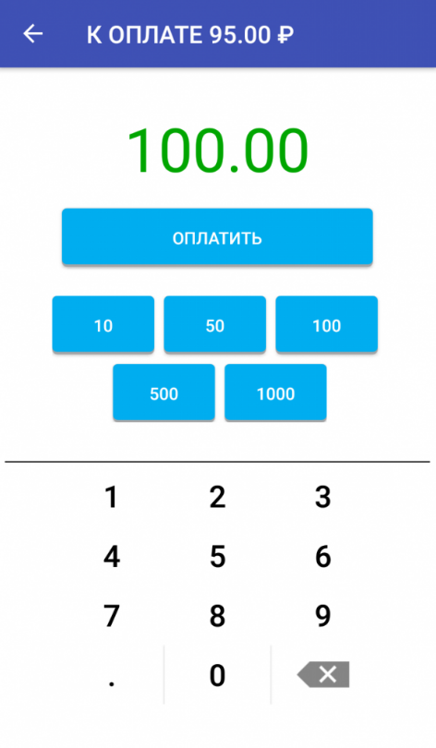 | Завершите продажу.

Продажа по штрихкоду

Продажа товара по названию
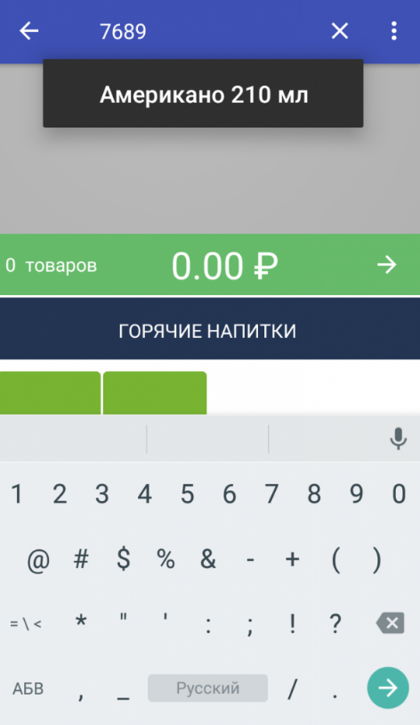 | Введите в поисковой строке (правый верхний угол экрана) его штрихкод или название;  Выберите товар и завершите продажу.  Или воспользуйтесь встроенной тыловой камерой для считывания штрихкода товара;

Продажа товара сканером штрихкодов

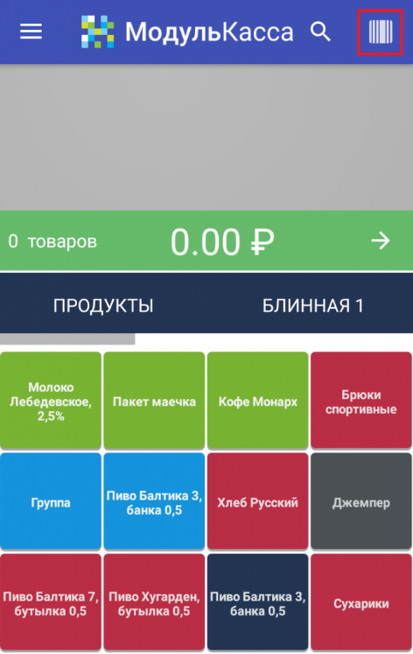 | Для продажи товаров через сканер штрихкодов нажмите на знак штрихкода в правом верхнем углу
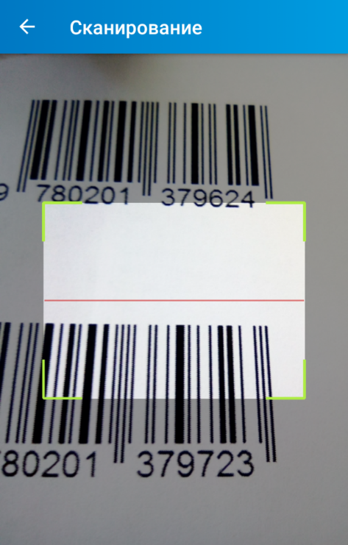 | Наведите сканер на штрихкод
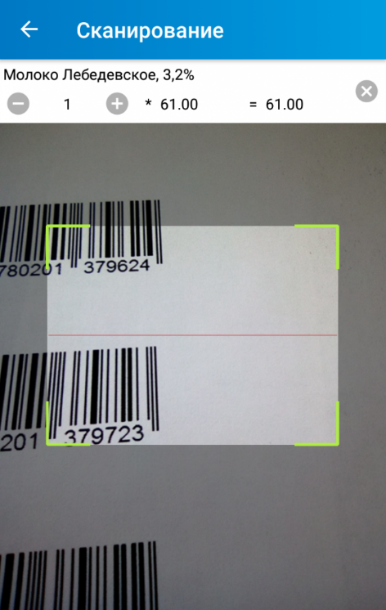 | При удачном сканировании на экране отобразится название товара, его количество и цена. Для удаления товара нажмите на крестик справа от строки
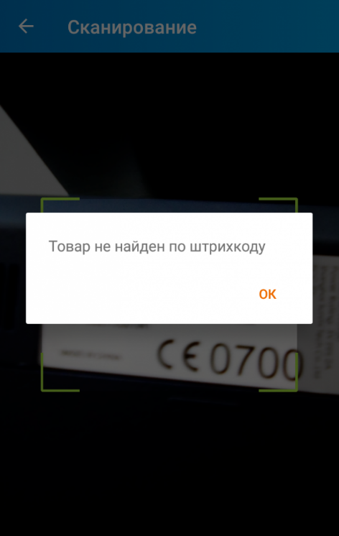 | Если штрихкод был считан неверно или не считан вообще - на экране отобразится диалоговое окно “Товар не найден по штрихкоду”.  Нажмите [Ок] и попробуйте отсканировать штрихкод снова

Оплата товара

Наличный расчет
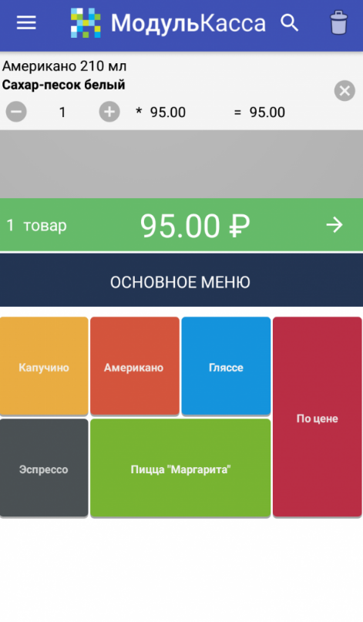 | Для перехода к оплате товара нажмите на стрелку на зеленом фоне;
 | Нажмите кнопку [Наличные] и завершите продажу.
 | Для быстрого ввода суммы воспользуйтесь предложенными кнопками с номинальным значением.
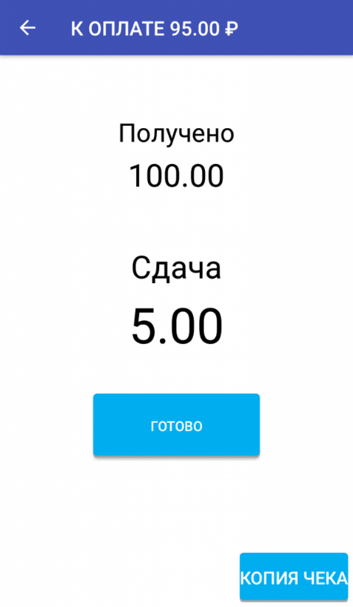 | После расчета с покупателем вы можете выдать копию чека. Для этого нажмите на кнопку [Копия чека].  Для завершения продажи нажмите [Готово].

Электронный чек

Во время продажи товара вы можете отправить электронный чек покупателю
 | Для отправки электронного чека в режиме продажи нажмите на иконку письма в правом верхнем углу.
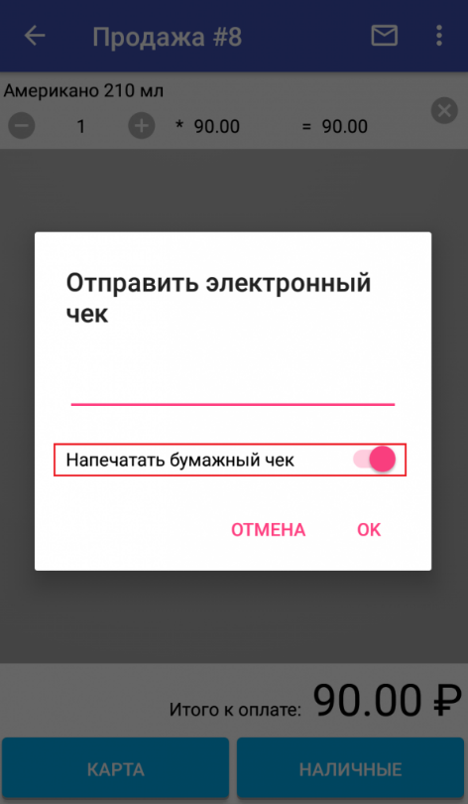 | В открывшемся окне наберите e-mail покупателя;  Если нужно - активируйте бегунок “Напечатать бумажный чек”;  Нажмите [Ок];  Завершите продажу
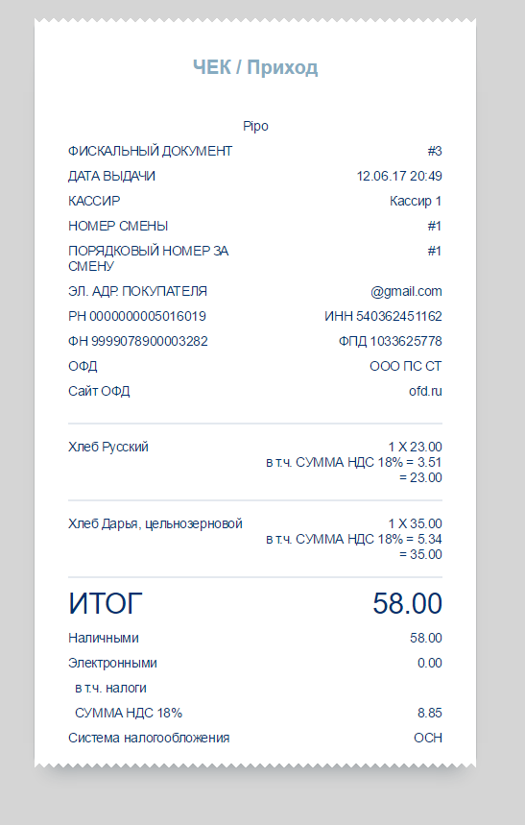 | Каждый ОФД по-разному отображает электронный чек. Например “OФД.ру” присылает клиенту чек в виде ссылки - клиенту нужно перейти по ней и в новом окне отобразится чек, как на скриншоте слева

Внешний эквайринг
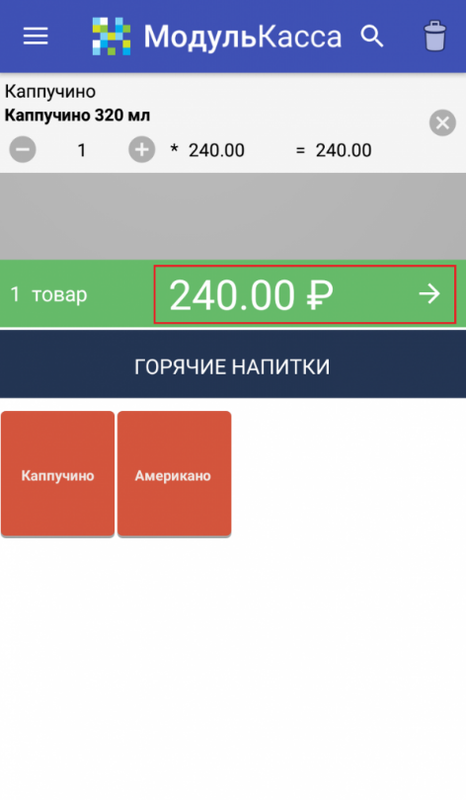 | Для оплаты безналичным расчетом (внешним эквайрингом) нажмите на стрелку на зеленом фоне;
 | Выберите форму оплаты [Карта];
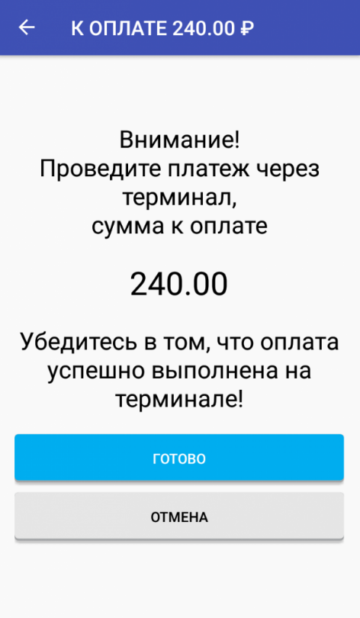 | Вставьте карту в терминал и проведите платеж;  Нажмите кнопку [Готово] и верните карту покупателю;

PayMe

Вы можете выбрать только один из способов эквайринга: внешний, Alipay или PayMe.
Для оплаты через PayMe выберите форму оплаты [Карта]. В процессе оплаты может потребоваться подпись клиента!
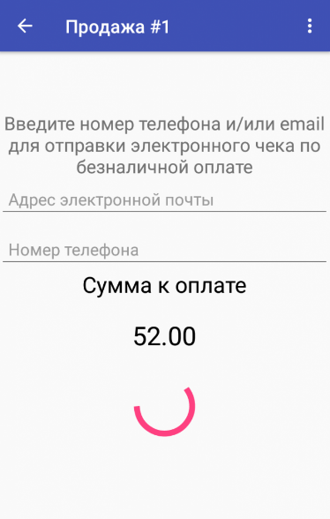 | Введите электронный адрес или номер телефона покупателя - после совершения оплаты на указанные контакты придет уведомление о списании денежных средств;
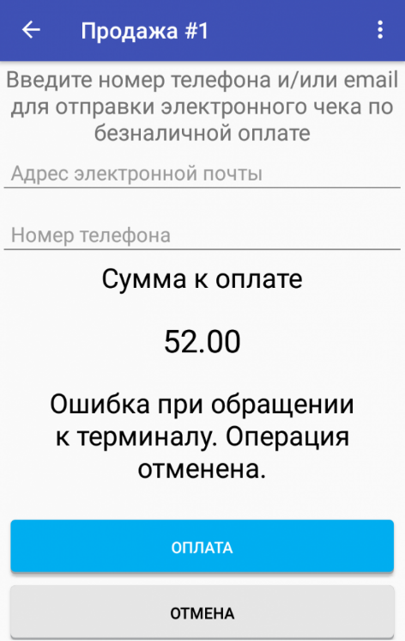  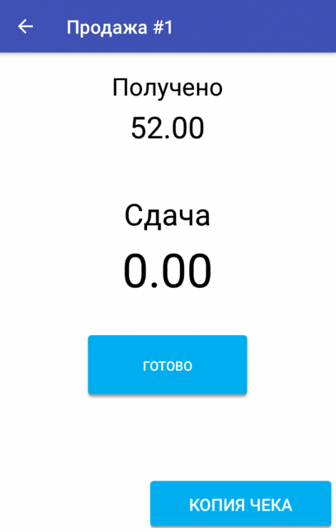 | Вставьте банковскую карту клиента в карт-ридер PayMe;  Нажмите кнопку [Оплата];  В случае ошибки нажмите кнопку [Оплата] еще раз  Нажмите кнопку [Готово] после получения денежных средств.

Alipay
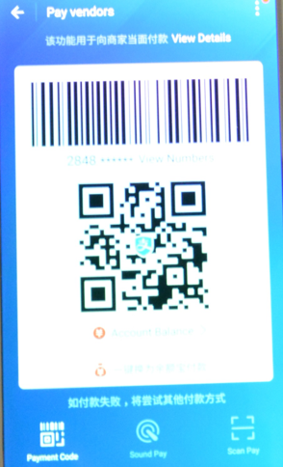 | Для оплаты через Alipay выберите оплату картой;
Если QR-код считан неверно – на экране отобразится сообщение об ошибке и предложение повторно считать код или прервать процесс оплаты.
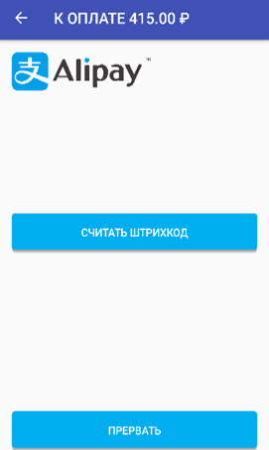 | Нажмите [Считать штрихкод] и отсканируйте штрихкод или QR-код с экрана приложения покупателя с помощью тыловой встроенной камеры.  Для отказа считывания QR-кода нажмите [Прервать] и приложение вернется на экран кассира с выбором оплаты.
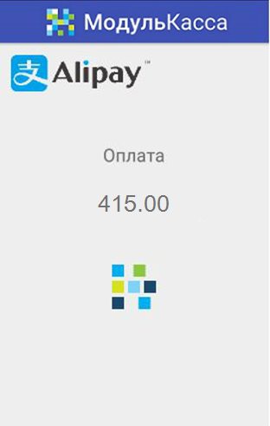 | После успешного считывания кода и подтверждения от системы Alipay, осуществится транзакция и распечатается чек для покупателя.

Заказы
Заказы удобно использовать тем предпринимателям, кто работает с клиентами удаленно.
Подробное описание создания заказов находится здесь
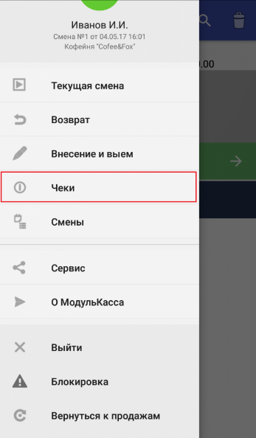 | Для оплаты заказов пройдите в Меню→Чеки→Заказы;
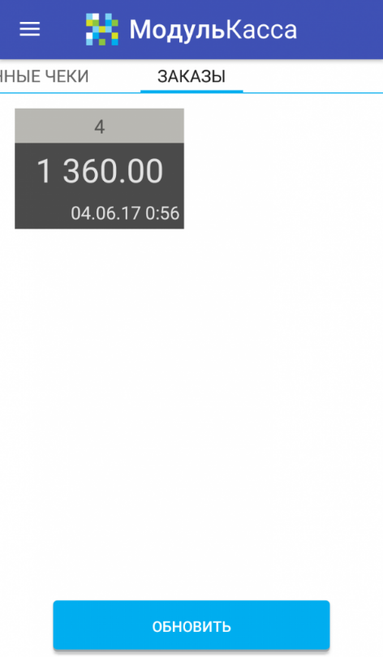 | Выберите необходимый чек. МодульКасса откроет окно оплаты с перечислением всех позиций документа;
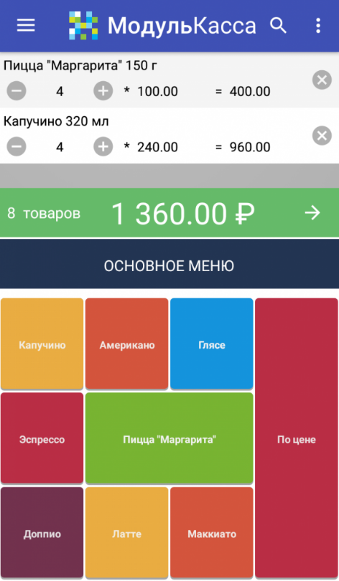 | Нажмите на зеленую кнопку со стрелкой для перехода к оплате;  Вы можете удалить позицию из чека - для этого нажмите на крестик в правой части строки;  Для удаления чека полностью выберите три кнопки в правом верхнем углу и нажмите [Удалить все позиции];
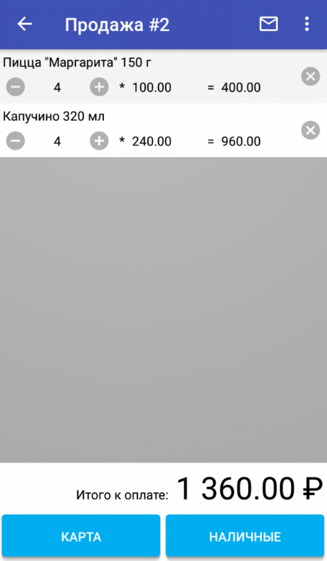 | Выберите нужную форму оплаты: наличными или картой.  В случае если вам необходимо выйти из этого окна, нажмите [Назад] (стрелка влево) в левом верхнем углу;  После того, как пройдет оплата чека, сформируется обычный чек.

Отложенный чек
 | Если необходимо сохранить чек для оплаты позднее, можно воспользоваться функцией отложенного чека. Для этого вместо выбора способа оплаты нажмите на три точки вверху чека и выберите [Отложить чек].
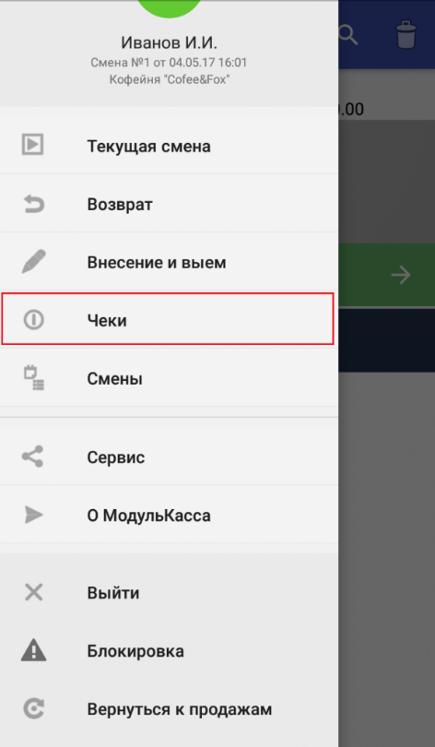 | Для продолжения работы с отложенным чеком (произвести оплату или удалить чек) зайдите в Меню→Чеки→Отложенные чеки.
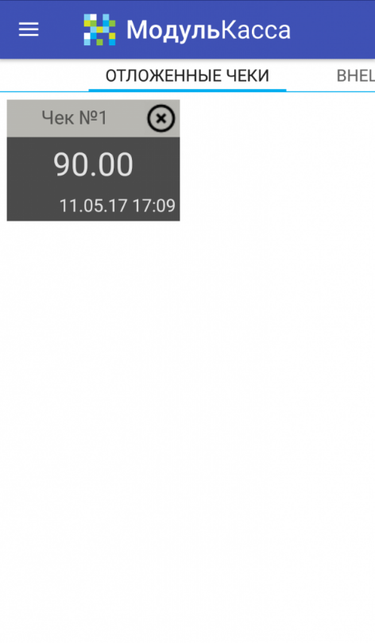 | Нажмите на нужный чек. После этого вам откроется экран продажи;  Для удаления отложенного чека из вкладки [Отложенные чеки] нажмите на крестик в правом верхнем углу чека.
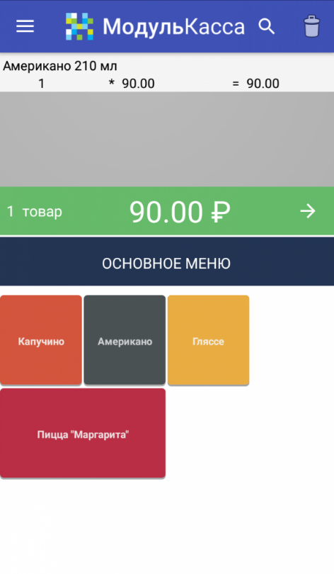 | Продолжите работу с отложенным чеком.

Возврат товара

По документу основания
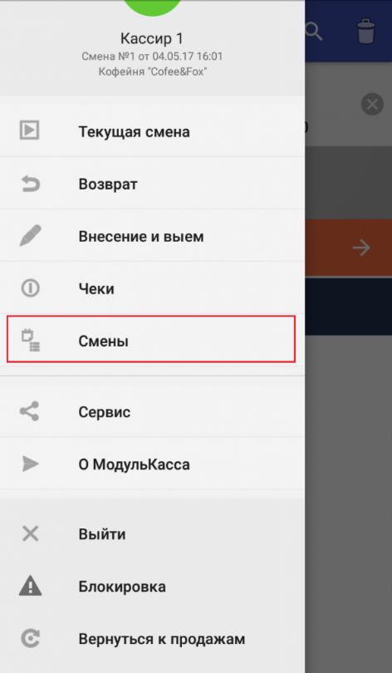 | Откройте вкладку Меню→Смены;
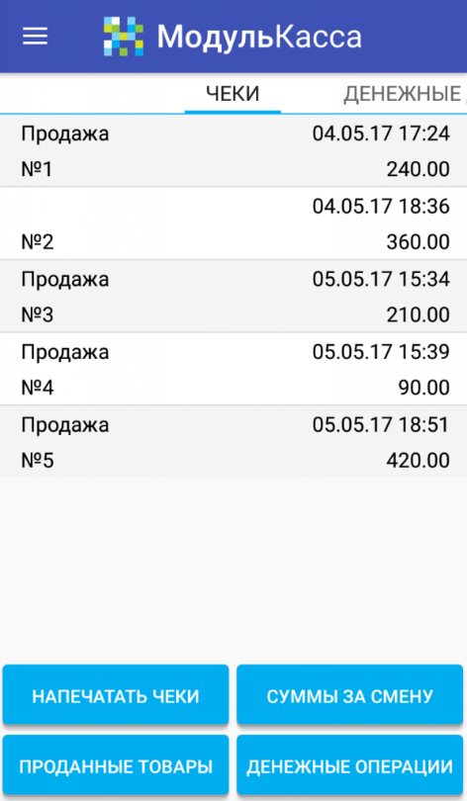 | Выберите нужную смену и номер чека;
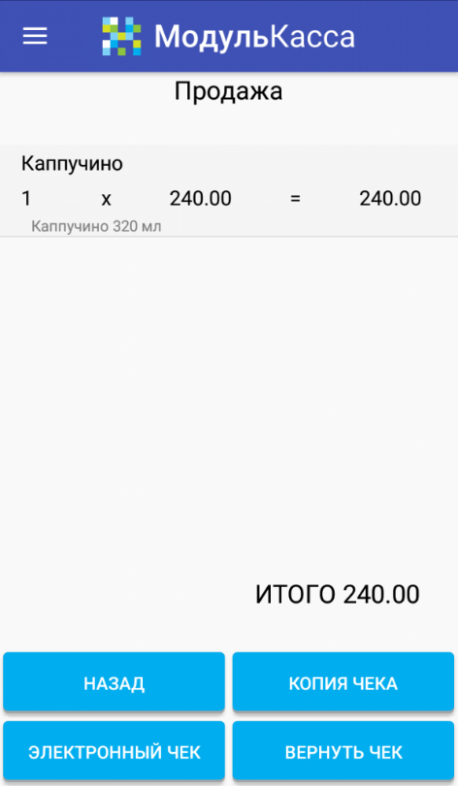  Произвольный  Перед возвратом к продажам убедитесь, что текущий чек закрыт.  Зайдите в Меню→Возврат;  В открывшемся окне выберите товар, или несколько товаров через поиск или горячие клавиши и нажмите на оранжевую кнопку со стрелкой;  Выберите способ возврата денежных средств - [Наличные]/[Карта] и закончите операцию | Нажмите на кнопку [Вернуть чек];
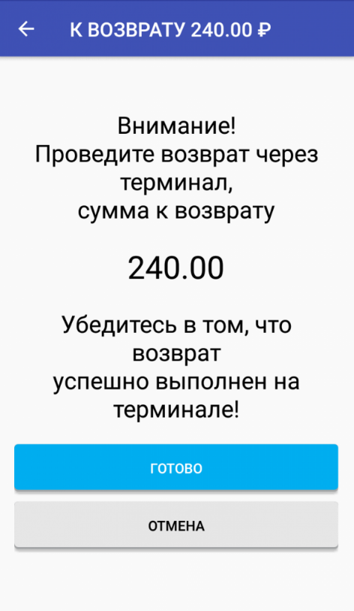 | Удалите лишний товар (если возвращается одна позиция из чека) или верните весь чек, нажав на оранжевую кнопку со стрелкой;  Выберите форму возврата [Наличные]/[Карта];  нажмите кнопку [Вернуть] или [Готово] в зависимости от формы возврата;
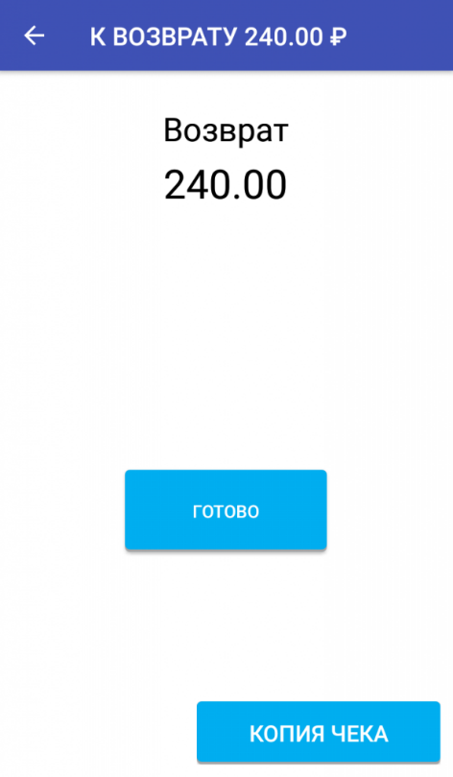 | Нажмите кнопку [Готово] и продолжайте работу с кассой.

Внесение и выем средств

Внесение
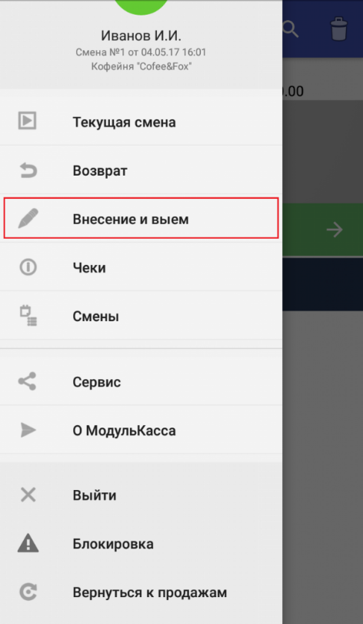 | Зайдите в Меню→Внесение и выем:
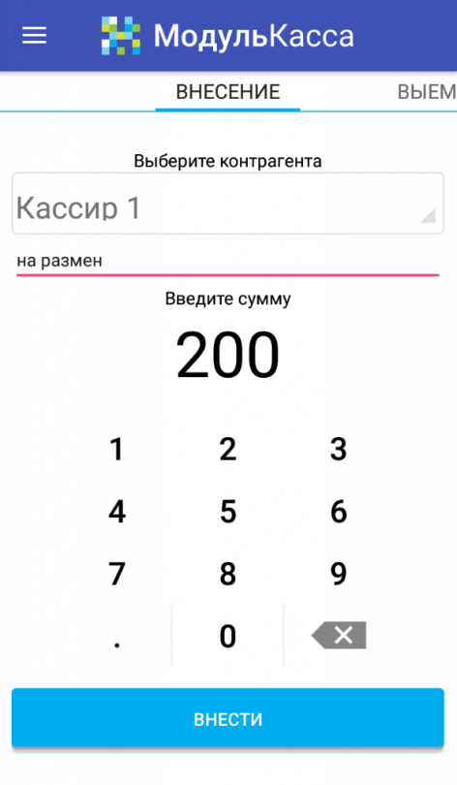 | Выберете контрагента, который производит внесение;  нажмите [Внести] и подтвердите действие;

Выем
 | Зайдите в Меню→Внесение и выем
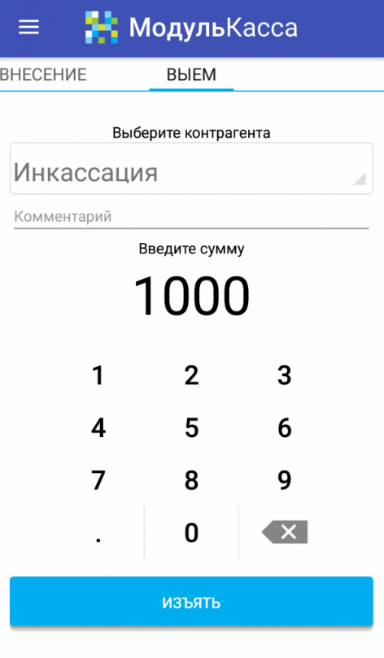 | Выберете контрагента, в пользу которого будет производиться выем денежных средств (кассир, инкассация и пр.);  Укажите необходимую сумму и нажмите [Изъять];  Подтвердите действие.
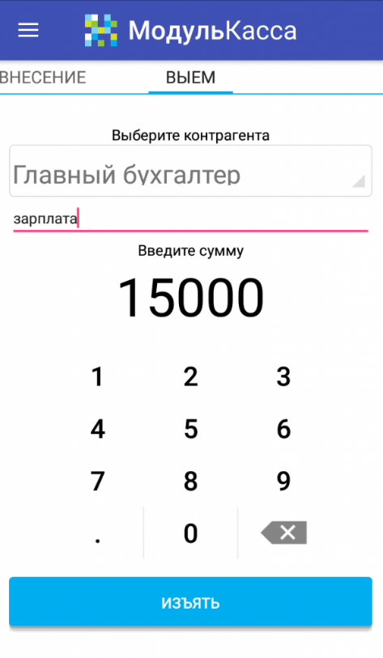 | МодульКасса предоставляет возможность выдачи зарплаты как одним контрагентом, например, главным бухгалтером, так и каждому контрагенту по отдельности – например, выдача зарплаты кассирам по их фамилиям.  Сумма снимаемых денежных средств не может превышать фактическую сумму в кассе

Корректировка сумм

Корректировка сумм за смену - это исправление расхождений между итогом смены (Х-отчетом) и фактической суммой в кассе (денежном ящике).
Вы можете воспользоваться корректировкой в том случае, если:

•произошел сбой в регистрации чека и он был зарегистрирован дважды (итоги кассы больше фактической суммы в денежном ящике);
•произошел сбой и чек был не зарегистрирован (итоги кассы меньше фактической суммы);
•произошла ошибка в выборе формы оплаты. Например, покупатель оплатил товар картой, а кассир выбрал наличную форму оплаты, и наоборот.
Денежный ящик - условное место хранения денежных средств в фискальном накопителе (ФН). Сумма в денежном ящике увеличивается с учетом внесенных средств при открытии смены или в течение ее работы. Накопления будут происходит до тех пор, пока не будет проведена инкассация (выем) средств.
Корректировка сумм за смену происходит только после того, как были обнаружены расхождения между итогами смены и фактической суммой в кассе.

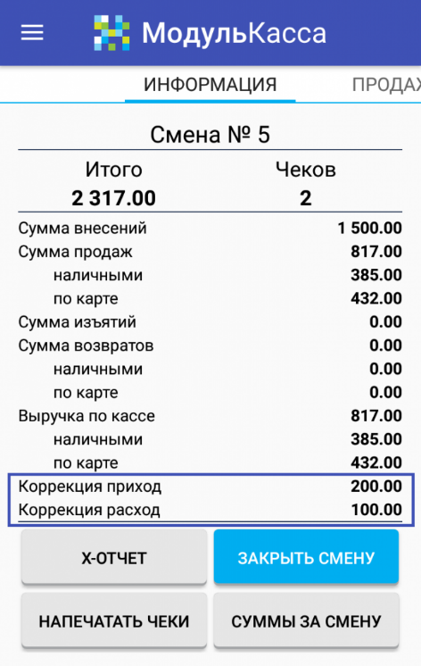 | Информацию по всем коррекциям за смену (расход/приход) можно узнать в разделе [Меню→Текущая смена→Информация]
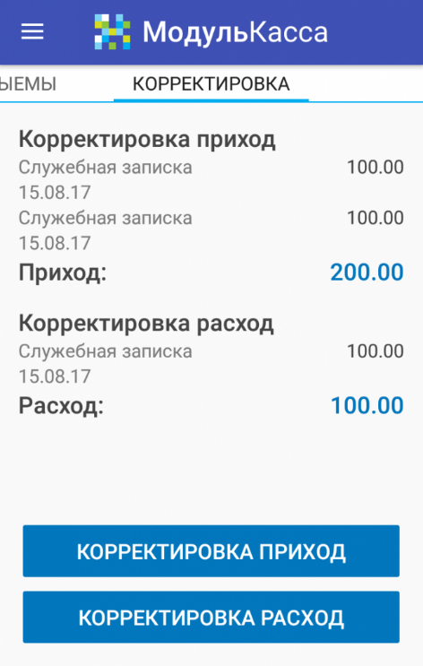 | или во вкладке [Корректировка]
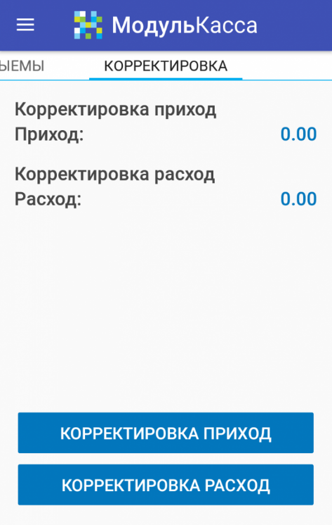 | Откройте [Меню→Текущая смена]. Выберите вкладку [Корректировка].  Пролистывайте вкладки справа-налево для просмотра информации по текущей смене.  Нажмите на кнопку [Корректировка приход], если итоги кассы меньше фактических.  Нажмите на кнопку [Корректировка расход], если итоги кассы больше фактических

Корректировка прихода
При открытии окна “Корректировка прихода” введите обязательные значения в строках:
- •Наименование документа;
- •Номер документа коррекции;
- •Дата документа коррекции;
- •Сумма коррекции.
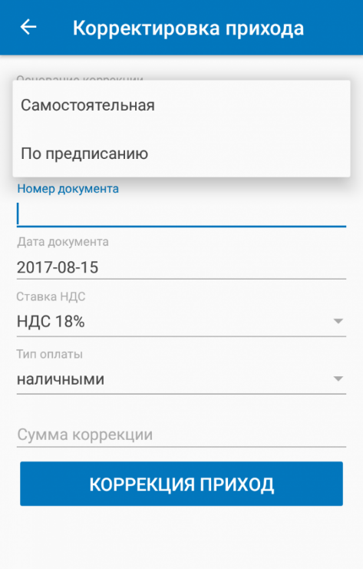 | Выберите основание коррекции:  - Самостоятельная - самостоятельная коррекция сумм за смену  - По предписанию - исправление по требованию ФНС
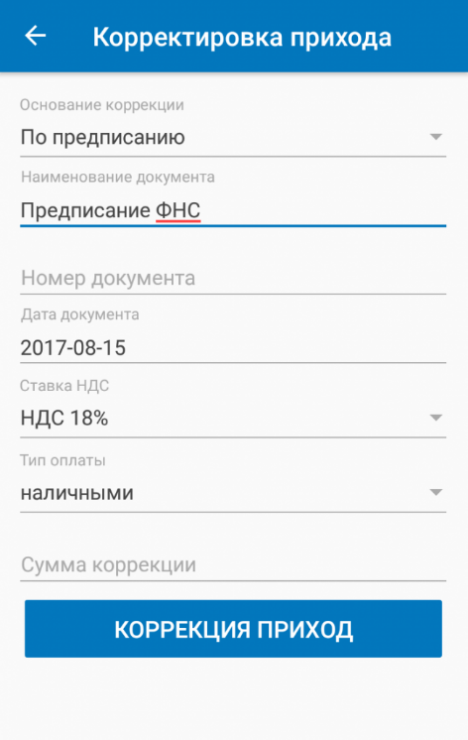 | Введите наименование документа. МодульКасса предложит автоматические названия после выбора основания коррекции:  - “служебная записка” - при самостоятельной коррекции;  - “предписание ФНС” - при коррекции по предписанию.  Вы можете изменить название документа.
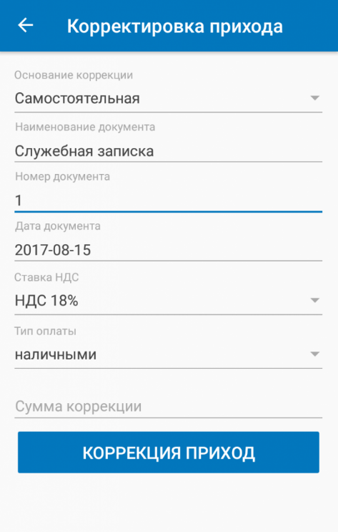 | Введите номер документа корректировки
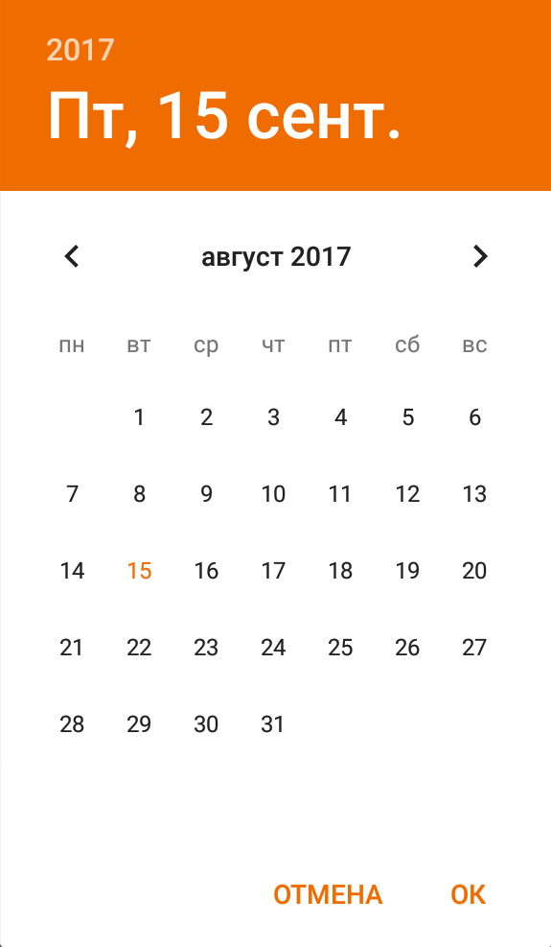 | Укажите дату документа. Нажмите на строку “Дата документа” и выберите из календаря дату документа корректировки. Нажмите [Ок]
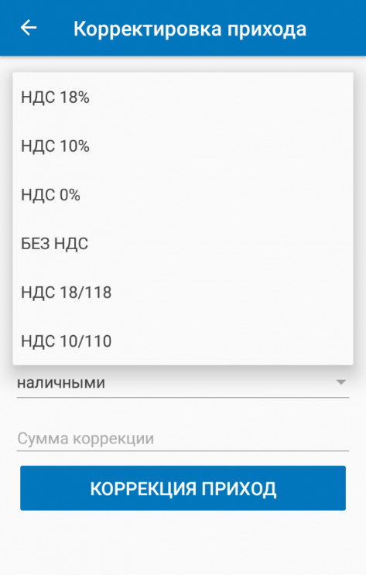 | Выберите ставку НДС. По умолчанию используется ваша ставка НДС, выбранная при создании точки продаж.  Если вы используете систему налогообложения ОСНО -  выберите “Без НДС” при создании документа корректировки.
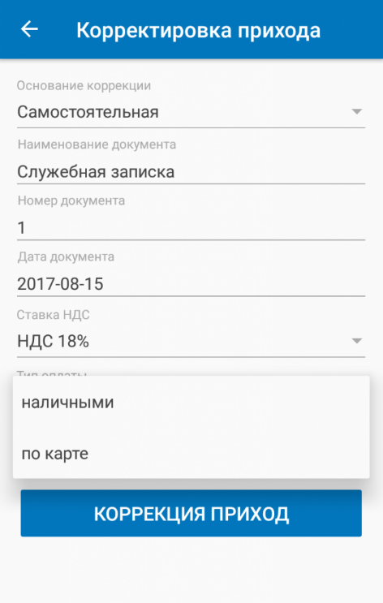 | Выберите тип коррекции сумм: наличными или картой
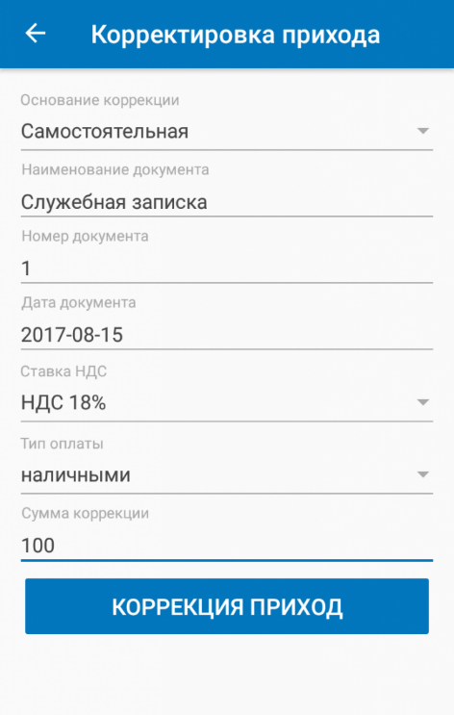 | Введите сумму коррекции (разница между фактической суммой в денежном ящике и итогом кассы) и нажмите [Коррекция приход]
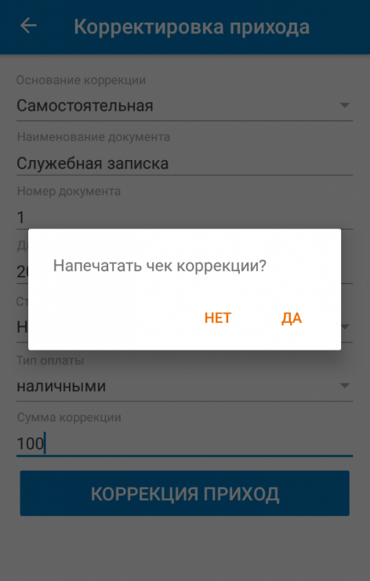 | Подтвердите действие
Коррекция прихода завершена.

Корректировка расхода
Корректировка расхода аналогична корректировке прихода.

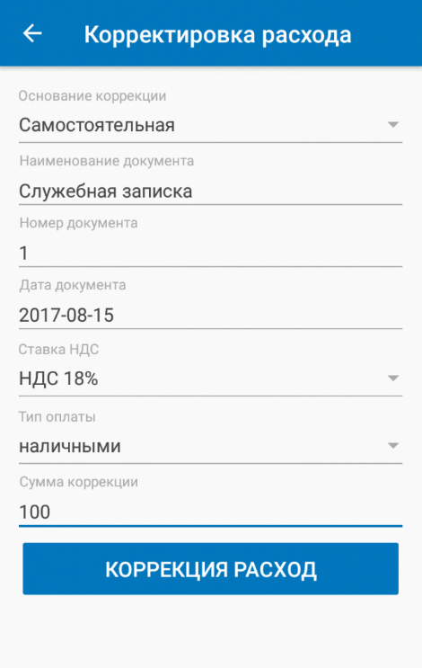 | При открытии окна “Корректировка расхода” введите обязательные значения в строках:  - Наименование документа;  - Номер документа коррекции;  - Дата документа коррекции;  - Сумма коррекции.
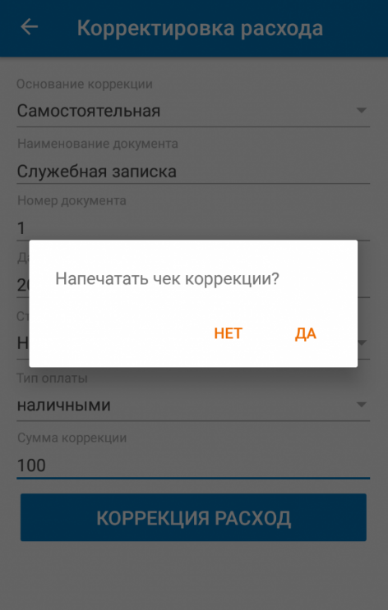 | После ввода обязательных значений нажмите [Коррекция расход] и подтвердите действие.
Корректировка расхода завершена.

